同步远方全科医生管理信息系统

详细设计说明书

武汉市同步远方信息技术开发有限公司

文档变更记录
序号 | 变更（+/-）说明 | 作者 | 版本号 | 日期 | 批准
1
2

引言

项目介绍
全科医生管理信息系统包括社区签约、签约服务管理、临床管理、健康管理、公卫服务管理、随访管理、综合管理等7大模块，系统的功能架构图如下图所示：
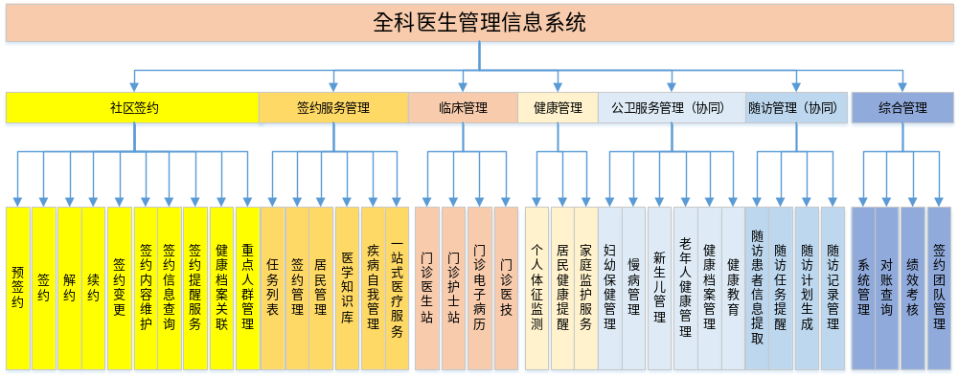

编写目的和范围
编写《同步远方全科医生管理信息系统详细设计说明书》（以后简称《设计说明书》），是为了得出目标系统的精确描述，包括程序描述、输入/输出、算法和流程逻辑等设计蓝图，使用本公司的程序员根据此蓝图写出代码实现，同时为后期的系统维护与升级提供依据。本说明书的预期读者为：
- 系统设计人员
- 软件开发人员
- 软件测试人员
- 项目评审人员

术语表
序号 | 术语或缩略语 | 说明性定义
1

参考资料

资料名称 | 作者 | 文件编号、版本 | 资料存放地点
系统需求说明书
系统数据库设计说明书

使用的文字处理和绘图工具
文字处理软件：[MS Office 2007 ]
绘图工具：[ER studio、Staruml]

总体架构流程图

功能设计说明

系统管理

3.1.1菜单管理
页面设计：

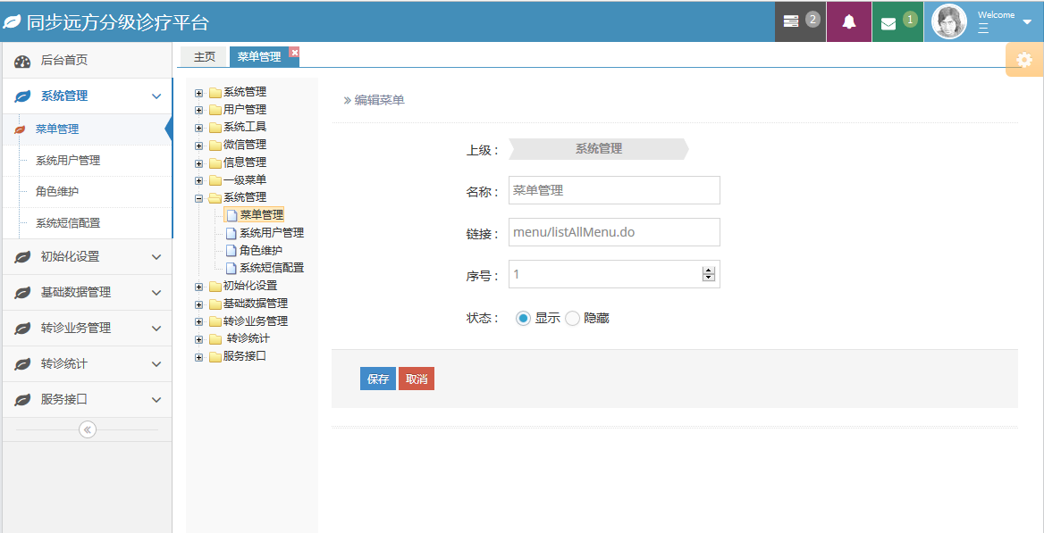

用例编号 |  | 中文名称 | 菜单管理
功能描述 | 维护系统中所有的功能菜单
简要流程
执行者
基本事件流 | 1、【用户】：点击目录树的“菜单管理”进入；  2、【系统】：1）树形结构显示信息；  3、【用户】：点击“添加”；  4、【系统】：页面右边显示编辑框，  5、【用户】：录入数据源相关信息，点击“保存”；  6、【系统】：保存数据到菜单表；
备选事件流
业务规则
生成或修改的数据表
使用的数据表

3.1.2系统用户管理
页面设计：
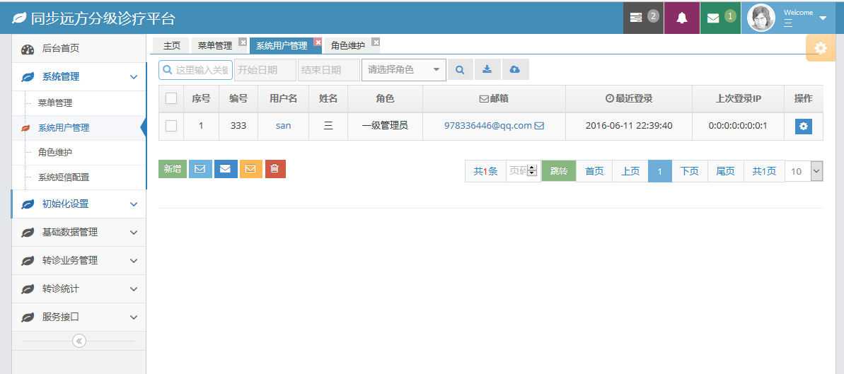

用例编号 |  | 中文名称 | 系统用户管理
功能描述 | 维护系统用户，包括新增、修改、删除
简要流程
执行者
基本事件流
备选事件流
业务规则
生成或修改的数据表
使用的数据表

3.1.3角色维护管理
页面设计：
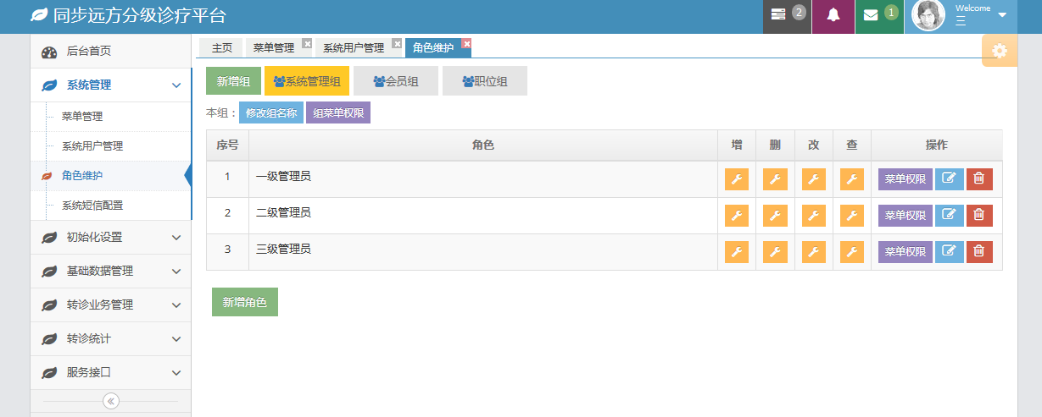

用例编号 |  | 中文名称 | 角色维护管理
功能描述 | 维护角色，包括新增、修改、删除和分配权限
简要流程
执行者
基本事件流
备选事件流
业务规则
生成或修改的数据表
使用的数据表

3.1.4系统短信管理
页面设计：
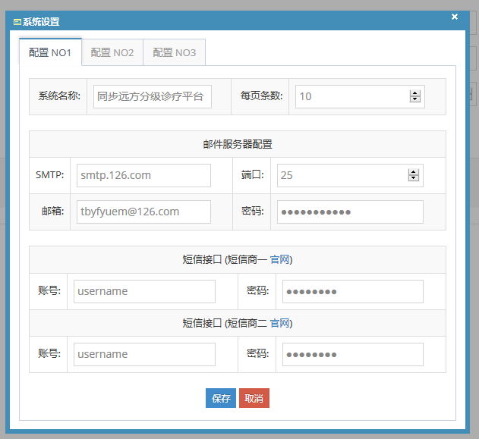

用例编号 |  | 中文名称 | 短信配置
功能描述 | 配置短信相关参数
简要流程
执行者
基本事件流
备选事件流
业务规则
生成或修改的数据表
使用的数据表

3.1.5接口信息管理
页面设计：

用例编号 |  | 中文名称 | 接口信息
功能描述 | 维护接口信息
简要流程
执行者
基本事件流
备选事件流
业务规则
生成或修改的数据表
接口信息表：
ID、模块、接口名称、接口URL、提交方式（get\post）、参数内容类型（application/json）、参数内容、响应内容类型（application/json）、响应内容、接口描述、接口版本、生成时间、修改时间、操作人
使用的数据表

基础数据管理

行政区划管理
页面设计：
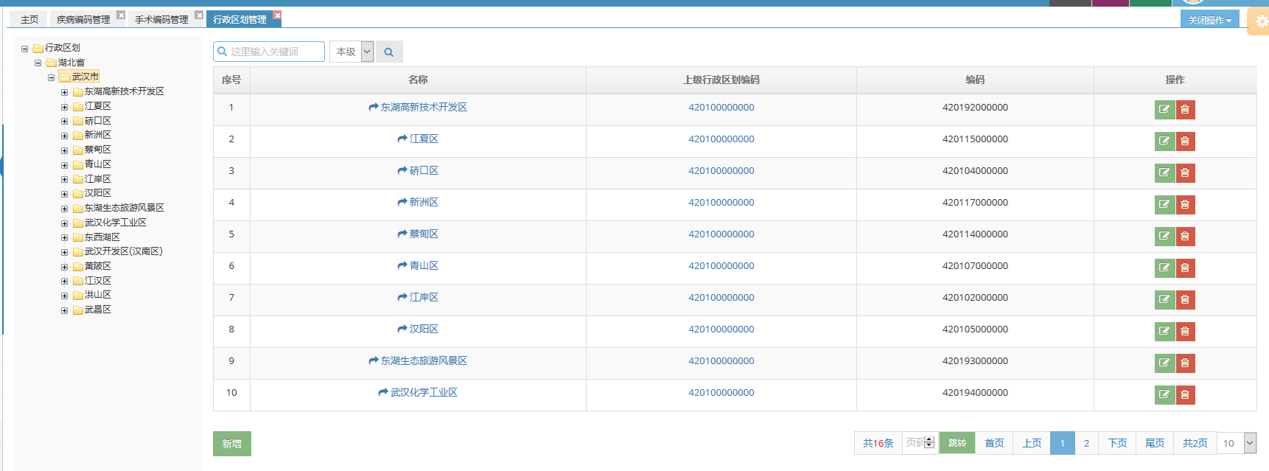
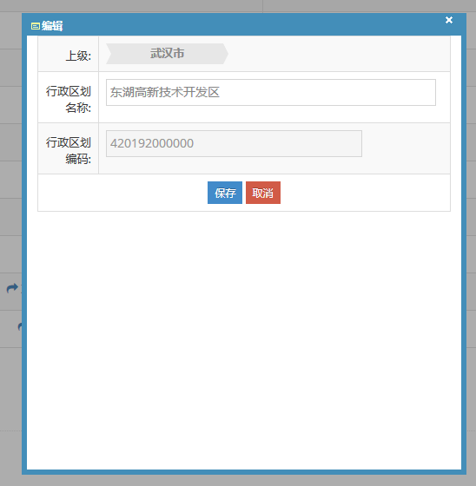

用例编号 |  | 中文名称 | 行政区划管理
功能描述 | 维护行政区划数据，包括新增、修改、删除
简要流程
执行者
基本事件流
备选事件流
业务规则
生成或修改的数据表
使用的数据表

3.3.2机构管理
页面设计：
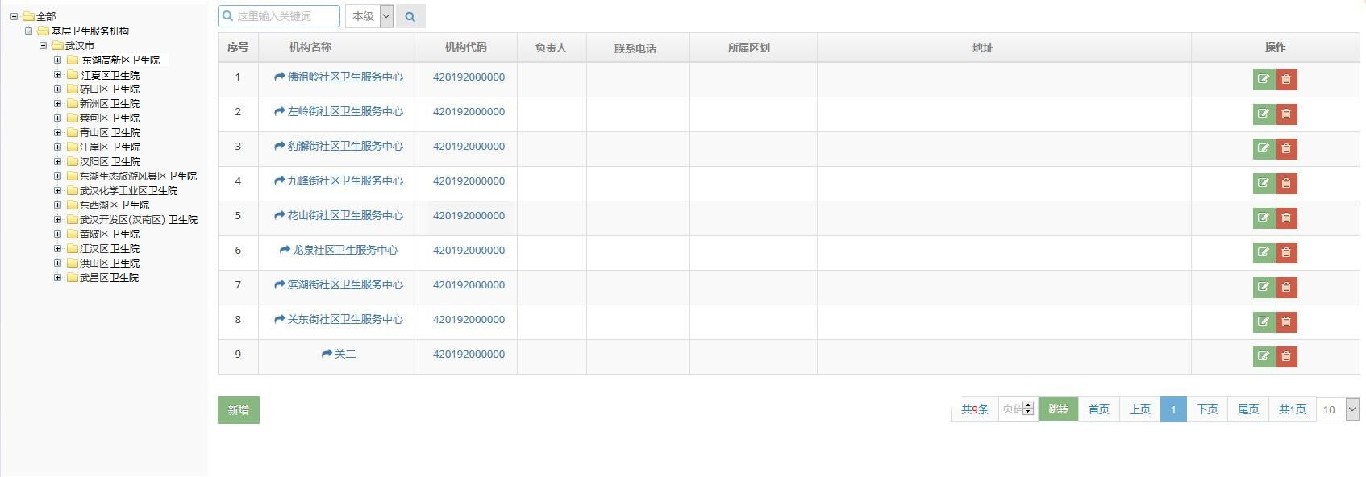

用例编号 |  | 中文名称 | 机构管理
功能描述 | 维护机构信息，包括新增、修改、删除
简要流程
执行者
基本事件流
备选事件流
业务规则
生成或修改的数据表
使用的数据表

3.3.3科室管理
页面设计：

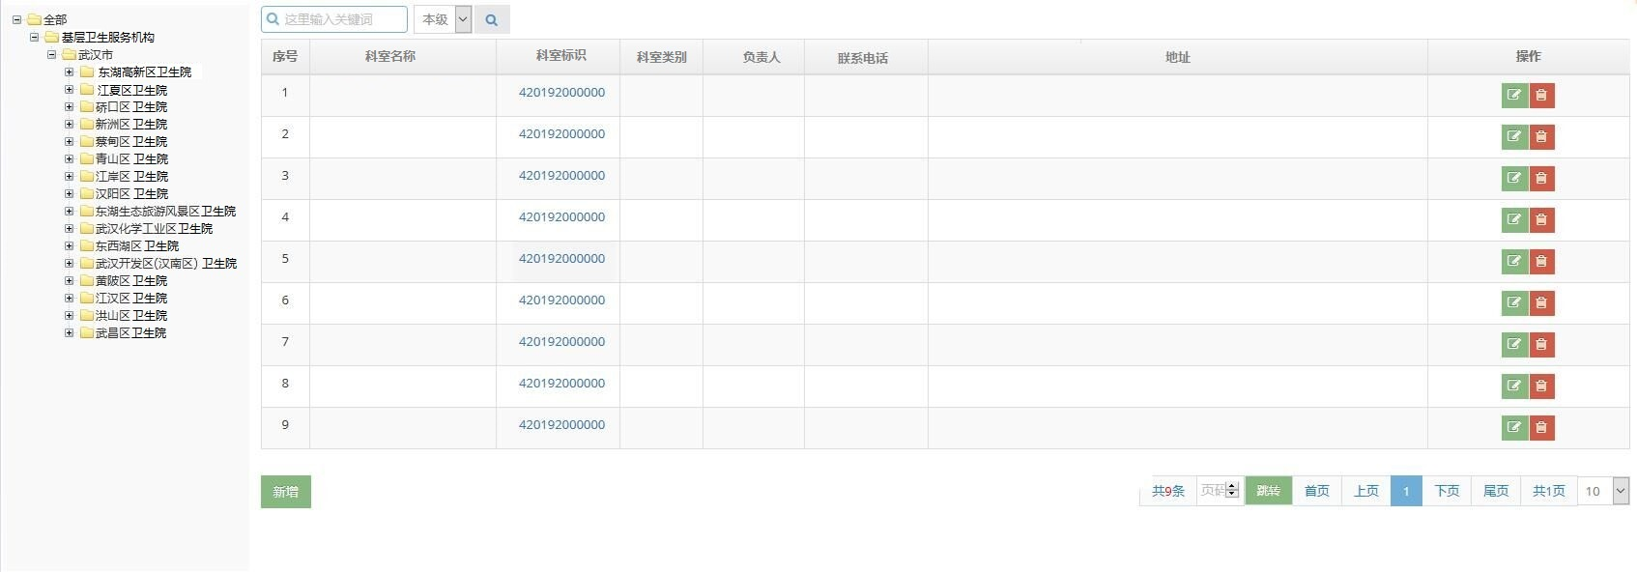

用例编号 |  | 中文名称 | 科室管理
功能描述 | 维护科室信息，包括新增、修改、删除
简要流程
执行者
基本事件流
备选事件流
业务规则
生成或修改的数据表
使用的数据表

3.3.4医护人员管理
页面设计：
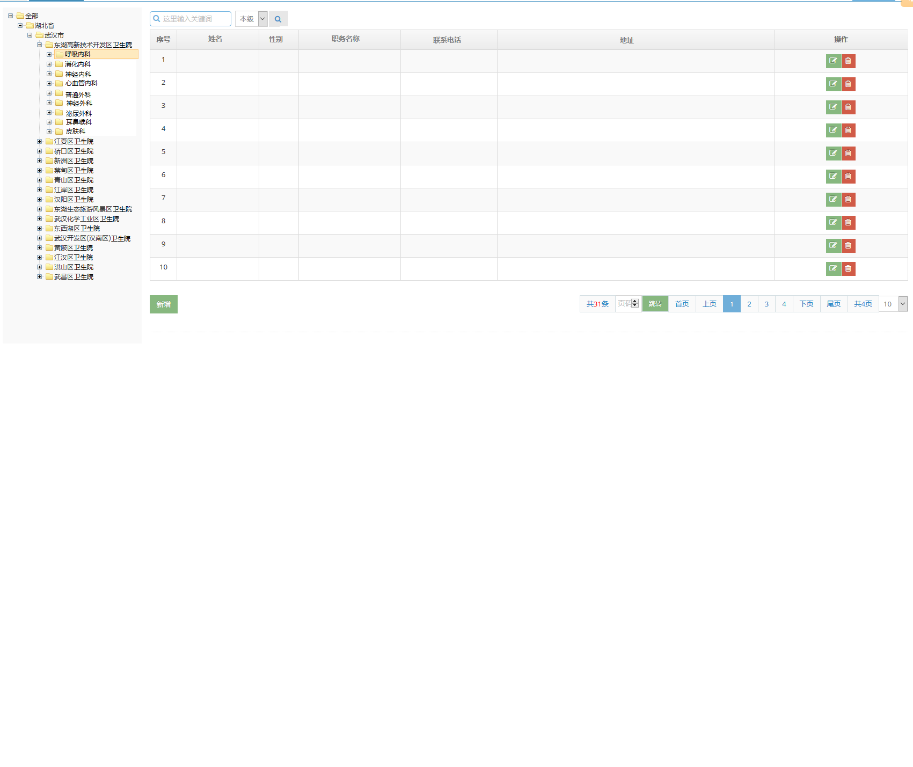

用例编号 |  | 中文名称 | 医护人员管理
功能描述 | 维护医护人员信息，包括新增、修改、删除
简要流程
执行者
基本事件流
备选事件流
业务规则
生成或修改的数据表
使用的数据表

3.3.5疾病编码管理
页面设计：
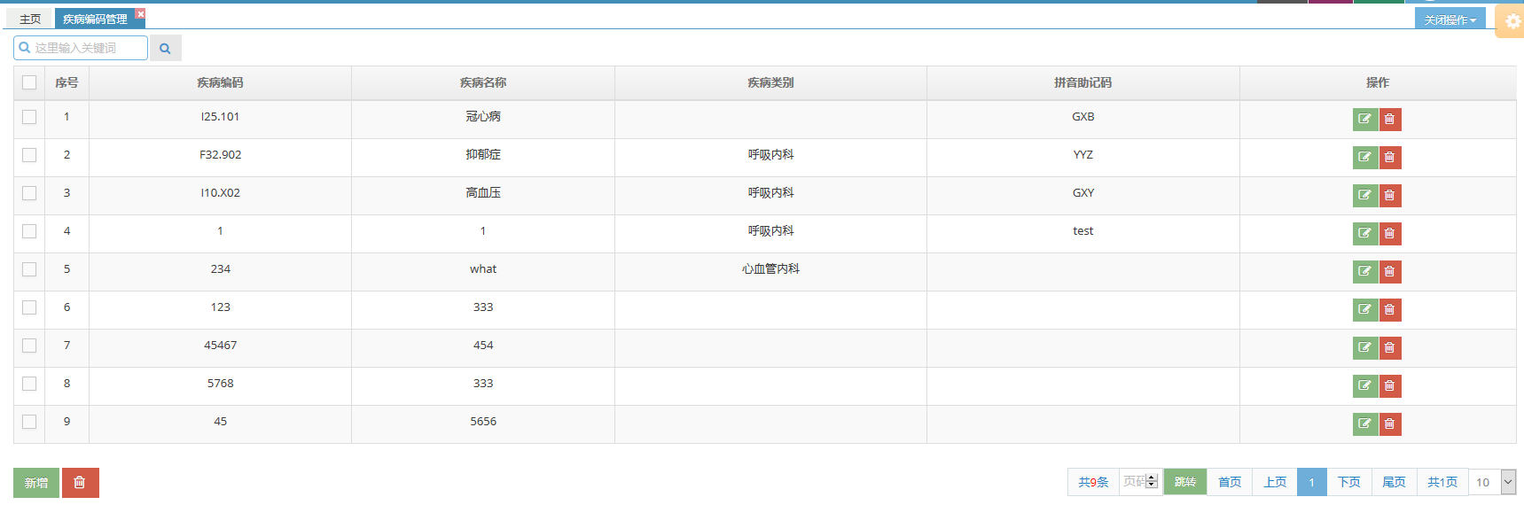
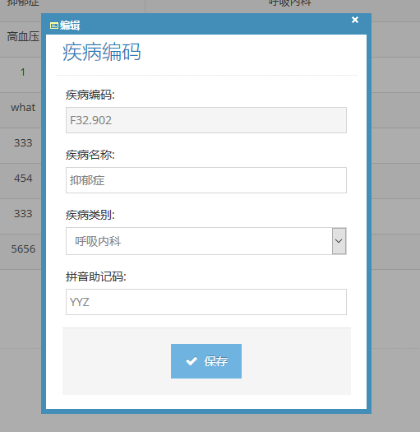

用例编号 |  | 中文名称 | 疾病编码管理
功能描述 | 维护疾病编码信息，包括新增、修改、删除
简要流程
执行者
基本事件流
备选事件流
业务规则
生成或修改的数据表
使用的数据表

3.3.6手术编码管理
页面设计：
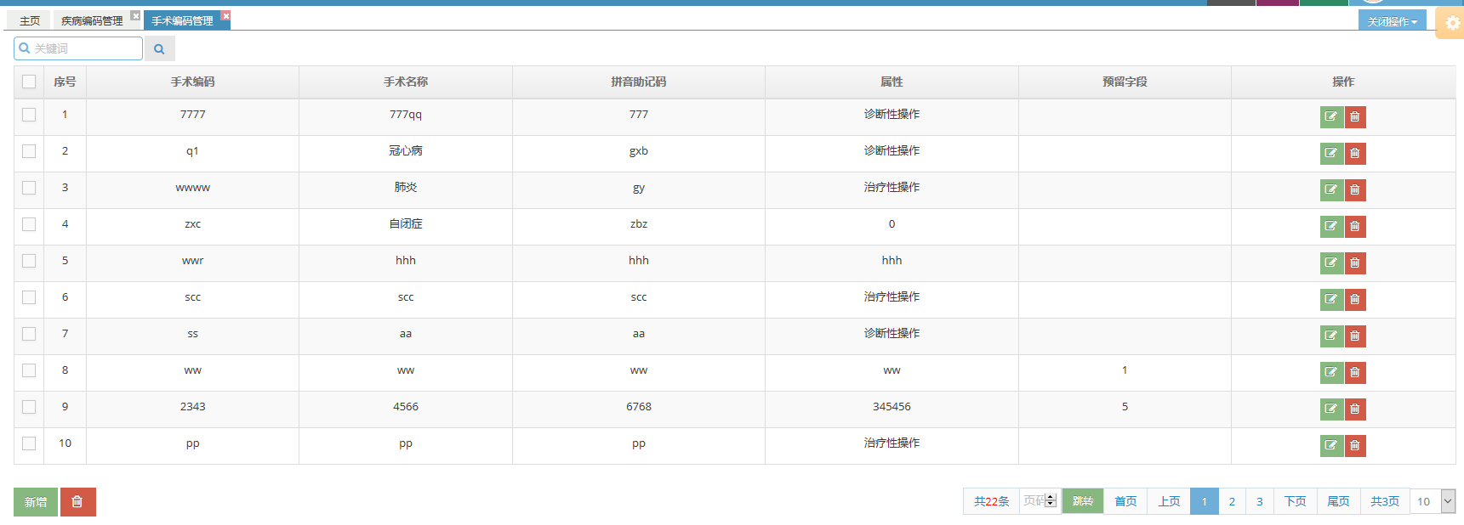
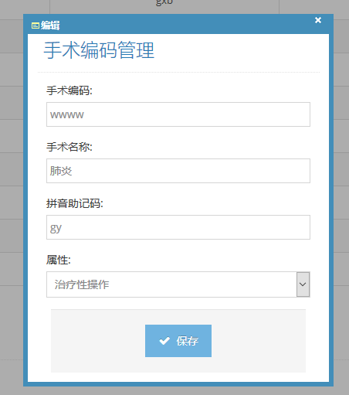

用例编号 |  | 中文名称 | 手术编码管理
功能描述 | 维护手术编码信息，包括新增、修改、删除
简要流程
执行者
基本事件流
备选事件流
业务规则
生成或修改的数据表
使用的数据表

3.3.7服务包管理

用例编号 | 3.3.7 | 中文名称 | 服务包管理
功能描述 | 提供对服务包管理信息维护的功能:查询、新增、修改、删除
简要流程
执行者 | 全科医生
基本事件流 | 1、【全科医生】：点击“服务包管理”  2、【系统】：分页显示服务包信息，通过查询条件过滤服务包信息  3、【全科医生】：点击“新增”  4、【系统】：弹出新增页面  5、【全科医生】：录入服务包信息，点击“保存”  6、【系统】：新增一条服务包表（GPP_SERVICE_PACK）记录  7、【全科医生】：选中一条记录，点击“修改”  8、【系统】：弹出修改页面  9、【全科医生】：修改信息，点击“保存”  10、【系统】：修改服务包表（GPP_SERVICE_PACK）记录  11、【全科医生】：选中一条记录，点击“删除”  12、【系统】：修改服务包表（GPP_SERVICE_PACK）记录，置为“删除”状态
备选事件流
业务规则
生成或修改的数据表
服务包表（GPP_SERVICE_PACK）：ID、类型（0：基本服务包；1：个性服务包）、编码（保证唯一）、名称、内容、状态（0：保存；1:启用；2：停用； 9：删除）、费用(单位：元)、时限（单位：月）

使用的数据表

签约服务管理

预签约
功能描述：
居民通过公众服务网站、手机APP等方式进行的签约预约登记，选择需要签约的全科医生后提交预签约申请。
全科医生对自己机构的预签约申请信息进行审核，并设置签约时间、地点和备注（居民签约的注意事项和所需材料），同时以短信方式发出通知。

预签约申请
页面设计：

用例编号 | 3411 | 中文名称 | 预签约申请
功能描述 | 居民通过公众服务网站、手机APP等方式进行的签约预约登记，选择需要签约的全科医生后提交预签约申请。
简要流程 | 居民发出申请
执行者 | 居民
基本事件流 | 1、【居民】：点击“预签约”进入  2、【系统】：列出全科医生列表，通过查询条件过滤全科医生  3、【居民】：选择一名全科医生，点击“预签约”  4、【系统】：获取全科医生信息、居民信息，在签约申请表(GPP_ AGREEMENT_APPLY)中生成记录
备选事件流 | 4、给所选中的全科医生短信提醒（短信模块）  4、给所选中的全科医生推送任务提醒（任务列表模块）
业务规则 | 1、1）如果居民是未签约状态，进入预签约申请录入页面  2）如果居民是已签约状态，进入预签约申请详情页面  2、通过全科医生编号、全科医生姓名查询  4、1）根据登录用户信息获取居民的信息  2）根据选择的全科医生获取全科医生信息
生成或修改的数据表
签约申请表(GPP_ AGREEMENT_APPLY)
使用的数据表
居民信息表(TB_USER_AGENT)
医护人员表（HM_PROVIDER）

预签约审核
页面设计：
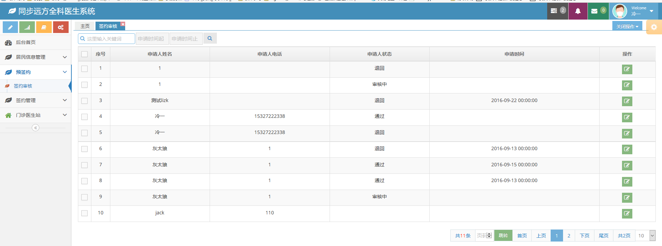
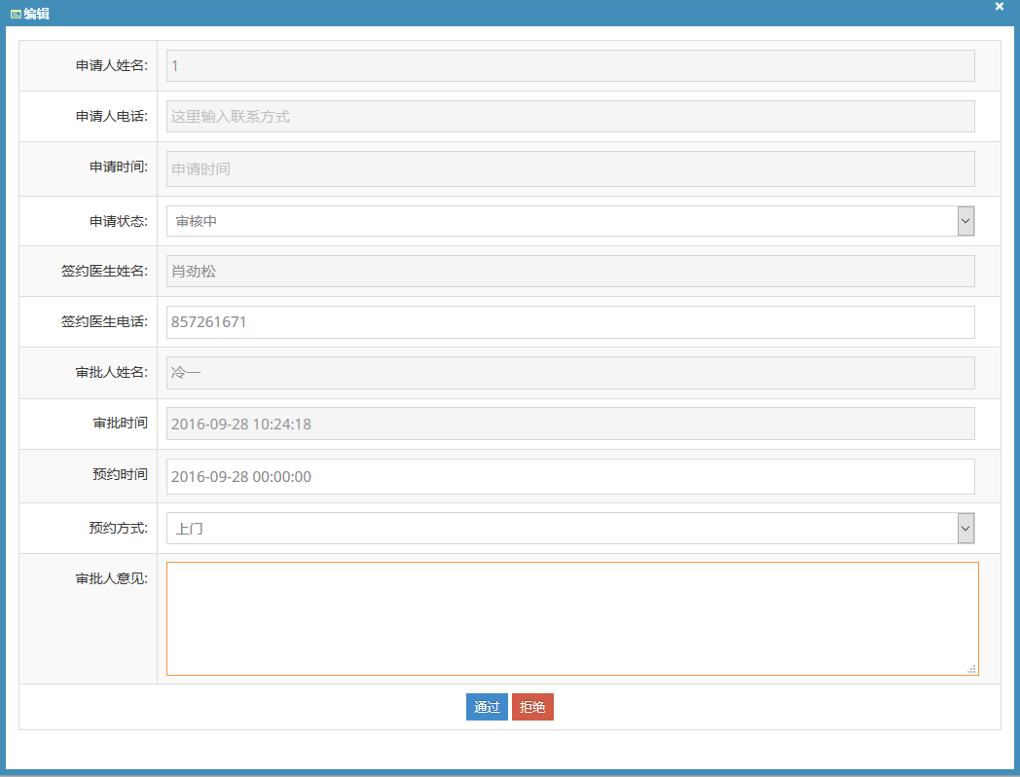

用例编号 | 3412 | 中文名称 | 预签约审核
功能描述 | 全科医生对自己机构的预签约申请信息进行审核，并设置签约时间、地点和备注（居民签约的注意事项和所需材料），同时以短信方式发出通知。
简要流程 | 全科医生对预签约申请进行审核
执行者 | 全科医生
基本事件流 | 1、【全科医生】：点击预签约审核菜单  2、【系统】：分页显示预签约申请列表  3、【全科医生】：选择一条预签约申请，点击“审核”按钮  4、【系统】：显示审核页面  5、【全科医生】：进行审核处理：  1）通过，设置预约时间、方式、留言；  2）拒绝，填写原因。  6、【系统】：更新签约申请表(GPP_ AGREEMENT_APPLY)记录
备选事件流 | 6、给居民发短信提醒（短信模块）  6、全科医生任务列表中加入签约任务（任务列表模块）
业务规则 | 2、默认通过当前登录的全科医生机构过滤预签约申请信息  2、通过居民姓名、身份证号、医保卡号、申请时间范围查询  5、审核时有通过和拒绝两个操作选择
生成或修改的数据表
签约申请表(GPP_ AGREEMENT_APPLY)
使用的数据表

签约管理

签约
页面设计：

用例编号 | 332 | 中文名称 | 签约
功能描述 | 全科医生团队与居民签定全科服务协议。主要有新增签约、修改、删除
简要流程 | 全科医生录入签约信息，然后签定。
执行者 | 全科医生
基本事件流 | 1、【全科医生】：点击“签约管理”  2、【系统】：分页显示签约信息，通过查询条件过滤签约信息  3、【全科医生】：点击“新增签约”  4、【系统】：弹出签约录入信息页面  5、【全科医生】：录入居民信息、签约信息，点击“保存”  6、【系统】：新增一条签约服务协议表(GPP_ AGREEMENT_SERVICE)记录，协议状态为“保存”  7、【全科医生】：选中一条签约记录，点击“编辑”  8、【系统】：弹出签约录入信息页面  9、【全科医生】：修改居民信息、签约信息，点击“签定”  10、【系统】：修改签约服务协议表(GPP_ AGREEMENT_SERVICE)记录，协议状态为“签约”  11、【全科医生】：选中一条签约记录，点击“删除”  12、【系统】：修改签约服务协议表(GPP_ AGREEMENT_SERVICE)记录，协议状态为“删除”
备选事件流 | 8中可以加入短信提醒
业务规则 | 2、通过全科医生编号、全科医生姓名、居民姓名、医保卡号、身份证号、协议状态、签约时间查询  5、1）可以通过录入的居民医保卡号或身份证号获到后台获取居民信息，将信息带过来  2）如果该居民已经签约过，系统给出提示  3）协议为“签约”状态下，不能编辑协议，如果有变动，只能走签约变更流程  9、居民表的签约状态字段更新为签约  11、只有协议为“保存”状态下，才能删除
生成或修改的数据表
签约服务协议表(GPP_ AGREEMENT_SERVICE)
居民信息表(TB_USER_AGENT)
使用的数据表

解约
页面设计：

用例编号 | 333 | 中文名称 | 解约
功能描述 | 针对已经完成签约的居民或全科医生双方因为协议过期或者其他原因需要解约的，系统提供正常解约和非正常解约管理功能
简要流程 | 选中一条签约，填写解约信息（解约类型、解约原因），确定解约。
执行者 | 全科医生
基本事件流 | 1、【全科医生】：点击“签约管理”  2、【系统】：分页显示签约信息，通过查询条件过滤签约信息  3、【全科医生】：选中一条签约记录，点击“解约”  4、【系统】：弹出解约信息录入页面  5、【全科医生】：录入解约类型、解约原因，点击“确定”  6、【系统】：修改签约服务协议表(GPP_ AGREEMENT_SERVICE)记录，协议状态为“解约”，更新解约信息（解约类型、解约原因、解约时间）
备选事件流 | 6中可以加入短信提醒
业务规则 | 3、已经是解约状态，不能做解约操作  5、居民表中的签约状态字段更新为解约
生成或修改的数据表
签约服务协议表(GPP_ AGREEMENT_SERVICE)
居民信息表(TB_USER_AGENT)
使用的数据表

续约
页面设计：

用例编号 | 334 | 中文名称 | 续约
功能描述 | 针对已经完成签约的居民或全科医生双方因为协议到期需要续约的，系统提供续约管理功能
简要流程 | 选中一条签约，修改签约内容，确定续约。
执行者 | 全科医生
基本事件流 | 1、【全科医生】：点击“签约管理”  2、【系统】：分页显示签约信息，通过查询条件过滤签约信息  3、【全科医生】：选中一条签约记录，点击“续约”  4、【系统】：弹出续约信息修改页面  5、【全科医生】：修改签约信息，点击“确定”  6、【系统】：修改签约服务协议表(GPP_ AGREEMENT_SERVICE)记录，协议状态为“续约”，更新签约信息，生成续约历史表(GPP_ AGREEMENT_RENEW)记录
备选事件流 | 6中可以加入短信提醒
业务规则
生成或修改的数据表
签约服务协议表(GPP_ AGREEMENT_SERVICE)
续约历史表(GPP_ AGREEMENT_RENEW)
使用的数据表

签约变更
页面设计：

用例编号 | 335 | 中文名称 | 签约变更
功能描述 | 在一个签约周期内，因签约对象对服务内容有增减，可以提出变更申请，审核通过后，对协议进行修改，并重新签字确认。  居民在诊间或者通过公众服务平台提出变更申请。通过签约服务平台重新选择服务内容，确认后打印相关服务协议。
简要流程 | 居民提出签约变更申请，全科医生审核，确定变更。
执行者 | 全科医生
基本事件流 | 1、【全科医生】：点击“签约变更管理”  2、【系统】：分页显示签约变更信息，通过查询条件过滤签约变更信息  3、【全科医生】：选中一条签约变更申请记录，点击“审核”  4、【系统】：进入居民签约变更审核页面  5、【全科医生】：录入审核意见，点击“通过”  6、【系统】：更新签约变更申请表(GPP_ AGREEMENT_CHANGE_APPLY)审核状态为通过，新增签约变更表(GPP_ AGREEMENT_CHANGE)记录  7、【全科医生】：录入审核意见，点击“拒绝”  8、【系统】：更新签约变更申请表(GPP_ AGREEMENT_CHANGE_APPLY)审核状态退回，
备选事件流 | 5、7中可以加入短信提醒
业务规则
生成或修改的数据表
签约服务协议表(GPP_ AGREEMENT_SERVICE)
签约变更申请表(GPP_ AGREEMENT_CHANGE_APPLY)
签约变更表(GPP_ AGREEMENT_CHANGE)
使用的数据表

转签
页面设计：

用例编号 | 336 | 中文名称 | 转签
功能描述 | 在一个签约周期内，因责任医生离岗/离职，或者因签约对象区内流动，责任医生可以提出转介建议，将签约对象转介给其他责任医生，并在系统内进行签约医生的修改
简要流程
执行者 | 全科医生
基本事件流 | 1、【全科医生】：点击“签约管理”  2、【系统】：分页显示签约信息，通过查询条件过滤签约信息  3、【全科医生】：选中一条签约记录，点击“转签”  4、【系统】：弹出转签页面  5、【全科医生】：录入转签原因、签约医生，点击“确定”  6、【系统】：修改签约服务协议表(GPP_ AGREEMENT_SERVICE)记录，新增一条签约转签历史表(GPP_ AGREEMENT_SERVICE)
备选事件流
业务规则
生成或修改的数据表
签约服务协议表(GPP_ AGREEMENT_SERVICE)
签约转签历史表(GPP_ AGREEMENT_ TRANSFER)
使用的数据表

协议维护
页面设计：

用例编号 | 337 | 中文名称 | 协议维护
功能描述 | 对签约协议条款的维护功能，通过该功能，可以指定电子稿的签约条款，通过系统下发给各基层医疗卫生服务机构，为全科医生与居民之间建立签约服务提供依据，可以纸质打印，签字并存档。
简要流程
执行者 | 全科医生
基本事件流 | 1、【全科医生】：点击“协议维护”  2、【系统】：分页显示协议信息，通过查询条件过滤协议信息  3、【全科医生】：点击“新增”  4、【系统】：弹出新增协议页面  5、【全科医生】：录入协议内容，可以上传多个附件，点击“保存”  6、【系统】：新增一条协议内容表(GPP_ AGREEMENT_ CONTENT) 记录，状态为“保存”，  新增N条附件表(SYS_ATTACHMENT) 记录  7、【全科医生】：选中一条协议记录，点击“修改”  8、【系统】：弹出协议修改页面  9、【全科医生】：修改协议内容，点击“保存”  10、【系统】：更新协议内容表(GPP_ AGREEMENT_ CONTENT) 记录  11、【全科医生】：点击“启用”  12、【系统】：更新协议内容表(GPP_ AGREEMENT_ CONTENT) 记录，状态为“启用”  13、【全科医生】：点击“停用”  14、【系统】：更新协议内容表(GPP_ AGREEMENT_ CONTENT) 记录，状态为“停用”  15、【全科医生】：选中一条协议记录，点击“删除”  16、【系统】：更新协议内容表(GPP_ AGREEMENT_ CONTENT) 记录，状态为“删除”
备选事件流
业务规则 | 15：只有保存状态的才能删除
生成或修改的数据表
协议内容表(GPP_ AGREEMENT_ CONTENT)
附件表(SYS_ATTACHMENT)
使用的数据表

签约团队管理
页面设计：

用例编号 |  | 中文名称 | 签约团队管理
功能描述 | 签约团队的成员组成包括公卫人员、医生、护士组成，对社区以分片包干的形式进行业务指导签约。签约团队管理主要是对团队组成人员进行指定。
简要流程
执行者 | 全科医生
基本事件流 | 1、【全科医生】：点击“签约团队管理”  2、【系统】：分页显示协议信息，通过查询条件过滤签约团队信息  3、【全科医生】：点击“新增”  4、【系统】：弹出新增签约团队页面  5、【全科医生】：录入签约团队信息，点击“保存”  6、【系统】：新增一条全科医生团队表(GPP_ TEAM) 记录  7、【全科医生】：选中一条签约团队记录，点击“修改”  8、【系统】：弹出签约团队修改页面  9、【全科医生】：修改签约团队信息，点击“保存”  10、【系统】：更新全科医生团队表(GPP_ TEAM)记录  11、【全科医生】：点击“启用”  12、【系统】：更新全科医生团队表(GPP_ TEAM) 记录，状态为“启用”  13、【全科医生】：点击“取消”  14、【系统】：更新全科医生团队表(GPP_ TEAM)记录，状态为“取消”  15、【全科医生】：选中一条签约团队记录，点击“删除”  16、【系统】：更新全科医生团队表(GPP_ TEAM) 记录，状态为“删除”  17、【全科医生】：点击“团队成员”  18、【系统】：显示团队成员列表  19、【全科医生】：点击“新增成员”  20、【系统】：弹出新增成员页面  21、【全科医生】：录入成员信息（从医护人员人选取），点击“保存”  22、【系统】：新增一条全科医生团队成员表(GPP_ TEAM_MEMBER)记录  23、【全科医生】：选中一条签约团队记录，点击“修改”  24、【系统】：弹出成员修改页面  25、【全科医生】：修成员信息，点击“保存”  26、【系统】：更新全科医生团队成员表(GPP_ TEAM_MEMBER)记录  27、【全科医生】：点击“退出”  28、【系统】：更新全科医生团队成员表(GPP_ TEAM_MEMBER)记录，状态为“退出”
备选事件流
业务规则
生成或修改的数据表
全科医生团队表(GPP_ TEAM)
全科医生团队成员表(GPP_ TEAM_MEMBER)
使用的数据表

任务列表
功能描述：
全科医生任务列表对全科医生近期的公共卫生管理任务进行列表展示，并对其所需的操作进行提示。所列任务既包括平台及条线系统所推送的任务，也包括全科医生自定义的任务。

任务查询
页面设计：

用例编号 |  | 中文名称 | 任务列表
功能描述 | 全科医生查询自己的任务
简要流程
执行者 | 全科医生
基本事件流 | 1、【居民】：点击“任务列表”进入  2、【系统】：分页显示任务信息，通过查询条件过滤任务信息
备选事件流
业务规则 | 2、默认通过当前登录的全科医生ID过滤任务信息，只显示属于自己的任务  2、通过任务名称、任务类型、任务来源、任务状态、任务时间范围查询
生成或修改的数据表
全科医生任务表(GPP_ CRON_JOB)
使用的数据表

任务维护
页面设计：

用例编号 |  | 中文名称 | 任务维护
功能描述 | 全科医生维护自己的任务，包括处理、新增、修改和删除任务
简要流程
执行者 | 全科医生
基本事件流 | 1、【居民】：点击“任务列表”进入  2、【系统】：列出任务列表，通过查询条件过滤任务信息  3、【全科医生】：选择一条任务信息，点击“处理”  4、【系统】：更新全科医生任务表(GPP_ CRON_JOB)表中记录为已处理状态  5、【居民】：点击“新增”  6、【系统】：弹出新增任务页面  7、【居民】：录入任务信息，点击“保存”  8、【系统】：在全科医生任务表(GPP_ CRON_JOB)中生成一条记录  9、【全科医生】：选择一条任务信息，点击“修改”  10、【系统】：弹出修改任务页面  11、【居民】：修改任务信息，点击“保存”  12、【系统】：更新全科医生任务表(GPP_ CRON_JOB)记录  13、【全科医生】：选择一条任务信息，点击“删除”  14、【系统】：删除全科医生任务表(GPP_ CRON_JOB)表中记录
备选事件流
业务规则 | 4、已经是已处理状态的任务，可以标记为未处理状态  12、只有自己创建的任务才能修改，系统推送的任务不能修改  14、只有自己创建的任务才能删除，系统推送的任务不能删除
生成或修改的数据表
全科医生任务表(GPP_ CRON_JOB)
使用的数据表

用例编号 |  | 中文名称 | 任务列表
功能描述 | 全科医生任务列表对全科医生近期的公共卫生管理任务进行列表展示，并对其所需的操作进行提示。所列任务既包括平台及条线系统所推送的任务，也包括全科医生自定义的任务。
简要流程
执行者 | 全科医生
基本事件流 | 1、【居民】：点击“任务列表”进入  2、【系统】：列出任务列表，通过查询条件过滤任务信息  3、【居民】：点击“新增”  4、【系统】：弹出新增任务页面  5、【居民】：录入任务信息，点击“保存”  6、【系统】：在全科医生任务表(GPP_ CRON_JOB)中生成一条记录  7、【全科医生】：选择一条任务信息，点击“修改”  8、【系统】：弹出修改任务页面  9、【居民】：修改任务信息，点击“保存”  10、【系统】：更新全科医生任务表(GPP_ CRON_JOB)记录  11、【全科医生】：选择一条任务信息，点击“处理”  12、【系统】：更新全科医生任务表(GPP_ CRON_JOB)记录，状态为已处理
备选事件流
业务规则
生成或修改的数据表
全科医生任务表(GPP_ CRON_JOB)
使用的数据表

用例编号 |  | 中文名称 | 任务列表
功能描述 | 全科医生任务列表对全科医生近期的公共卫生管理任务进行列表展示，并对其所需的操作进行提示。所列任务既包括平台及条线系统所推送的任务，也包括全科医生自定义的任务。
简要流程
执行者 | 全科医生
基本事件流 | 1、【居民】：点击“任务列表”进入  2、【系统】：列出任务列表，通过查询条件过滤任务信息  3、【居民】：点击“新增”  4、【系统】：弹出新增任务页面  5、【居民】：录入任务信息，点击“保存”  6、【系统】：在全科医生任务表(GPP_ CRON_JOB)中生成一条记录  7、【全科医生】：选择一条任务信息，点击“修改”  8、【系统】：弹出修改任务页面  9、【居民】：修改任务信息，点击“保存”  10、【系统】：更新全科医生任务表(GPP_ CRON_JOB)记录  11、【全科医生】：选择一条任务信息，点击“处理”  12、【系统】：更新全科医生任务表(GPP_ CRON_JOB)记录，状态为已处理
备选事件流
业务规则
生成或修改的数据表
全科医生任务表(GPP_ CRON_JOB)
使用的数据表

居民管理

居民查询
页面设计：

用例编号 |  | 中文名称 | 居民查询
功能描述 | 全科医生对自己辖区的居民查询
简要流程
执行者 | 全科医生
基本事件流 | 1、【全科医生】：点击“居民管理”  2、【系统】：分页显示辖区居民信息，通过查询条件过滤居民信息
备选事件流
业务规则 | 2、通过居民姓名、医保卡号、身份证号、协议状态、签约时间查询
生成或修改的数据表
居民信息表(TB_USER_AGENT)
使用的数据表

居民维护
页面设计：

用例编号 | 3431 | 中文名称 | 居民维护
功能描述 | 全科医生团队与居民基本信息新增、修改、删除
简要流程
执行者 | 全科医生
基本事件流 | 1、【全科医生】：点击“居民管理”  2、【系统】：分页显示辖区居民信息，通过查询条件过滤居民信息  3、【全科医生】：点击“新增”  4、【系统】：弹出居民录入信息页面  5、【全科医生】：录入居民信息，点击“保存”  6、【系统】：新增一条居民信息表(TB_USER_AGENT)记录，协议状态为“保存”  7、【全科医生】：选中一条居民记录，点击“编辑”  8、【系统】：弹出居民录入信息页面  9、【全科医生】：修改居民信息，点击“保存”  10、【系统】：修改居民信息表(TB_USER_AGENT)记录  11、【全科医生】：选中一条居民记录，点击“删除”  12、【系统】：修改居民信息表(TB_USER_AGENT)记录，协议状态为2“删除”
备选事件流
业务规则 | 2、通过居民姓名、医保卡号、身份证号、协议状态、签约时间查询
生成或修改的数据表
居民信息表(TB_USER_AGENT)
使用的数据表

健康档案调阅
页面设计：

用例编号 | 3432 | 中文名称 | 健康档案调阅
功能描述 | 为全科医生提供健康档案调阅功能，以及健康指标、医疗服务内容的查看
简要流程
执行者 | 全科医生
基本事件流 | 1、【全科医生】：点击“居民管理”  2、【系统】：分页显示辖区居民信息，通过查询条件过滤居民信息  3、【全科医生】：选择一条居民记录，点击“档案调阅”  4、【系统】：弹出健康档案系统相关页面供全科医生调阅
备选事件流
业务规则 | 4、通过居民身份证号码为参数，调用健康档案系统链接，展示居民健康档案信息、健康指标、医疗服务内容
生成或修改的数据表
使用的数据表

自测档案

体型
页面设计：

用例编号 | 3432 | 中文名称 | 体型
功能描述 | 为全科医生提供健康档案调阅功能，以及健康指标、医疗服务内容的查看
简要流程
执行者 | 全科医生
基本事件流 | 1、【全科医生】：点击“居民管理”  2、【系统】：分页显示辖区居民信息，通过查询条件过滤居民信息  3、【全科医生】：选择一条居民记录，点击“档案调阅”  4、【系统】：弹出健康档案系统相关页面供全科医生调阅
备选事件流
业务规则 | 4、通过居民身份证号码为参数，调用健康档案系统链接，展示居民健康档案信息、健康指标、医疗服务内容
生成或修改的数据表
人个体型记录：ID、居民ID、体重kg、身高cm、腰围cm、臀围cm、BMI（体质指数（BMI）=体重（kg）÷身高^2（m））、腰臀比WHR（腰臀比=腰围/臀围）、测量时间、生成时间
使用的数据表

血压
页面设计：

用例编号 | 3432 | 中文名称 | 健康档案调阅
功能描述 | 为全科医生提供健康档案调阅功能，以及健康指标、医疗服务内容的查看
简要流程
执行者 | 全科医生
基本事件流 | 1、【全科医生】：点击“居民管理”  2、【系统】：分页显示辖区居民信息，通过查询条件过滤居民信息  3、【全科医生】：选择一条居民记录，点击“档案调阅”  4、【系统】：弹出健康档案系统相关页面供全科医生调阅
备选事件流
业务规则 | 4、通过居民身份证号码为参数，调用健康档案系统链接，展示居民健康档案信息、健康指标、医疗服务内容
生成或修改的数据表
人个血压记录：ID、居民ID、收缩压mmol/L、舒张压mmol/L、心率bpm、测量时间、生成时间
使用的数据表

血糖
页面设计：

用例编号 | 3432 | 中文名称 | 健康档案调阅
功能描述 | 为全科医生提供健康档案调阅功能，以及健康指标、医疗服务内容的查看
简要流程
执行者 | 全科医生
基本事件流 | 1、【全科医生】：点击“居民管理”  2、【系统】：分页显示辖区居民信息，通过查询条件过滤居民信息  3、【全科医生】：选择一条居民记录，点击“档案调阅”  4、【系统】：弹出健康档案系统相关页面供全科医生调阅
备选事件流
业务规则 | 4、通过居民身份证号码为参数，调用健康档案系统链接，展示居民健康档案信息、健康指标、医疗服务内容
生成或修改的数据表
人个血糖记录：ID、居民ID、时段（凌晨、早餐前、早餐后、午餐前、午餐后、晚餐前、晚餐后、睡前）、血糖值mmol/L、测量时间、生成时间
使用的数据表

血脂四项
页面设计：

用例编号 | 3432 | 中文名称 | 健康档案调阅
功能描述 | 为全科医生提供健康档案调阅功能，以及健康指标、医疗服务内容的查看
简要流程
执行者 | 全科医生
基本事件流 | 1、【全科医生】：点击“居民管理”  2、【系统】：分页显示辖区居民信息，通过查询条件过滤居民信息  3、【全科医生】：选择一条居民记录，点击“档案调阅”  4、【系统】：弹出健康档案系统相关页面供全科医生调阅
备选事件流
业务规则 | 4、通过居民身份证号码为参数，调用健康档案系统链接，展示居民健康档案信息、健康指标、医疗服务内容
生成或修改的数据表
人个血脂四项记录：ID、居民ID、总胆固醇mmol/L、甘油三酯mmol/L、低密度脂蛋白mmol/L、高密度脂蛋白mmol/L、测量时间、生成时间
使用的数据表

尿酸
页面设计：

用例编号 | 3432 | 中文名称 | 健康档案调阅
功能描述 | 为全科医生提供健康档案调阅功能，以及健康指标、医疗服务内容的查看
简要流程
执行者 | 全科医生
基本事件流 | 1、【全科医生】：点击“居民管理”  2、【系统】：分页显示辖区居民信息，通过查询条件过滤居民信息  3、【全科医生】：选择一条居民记录，点击“档案调阅”  4、【系统】：弹出健康档案系统相关页面供全科医生调阅
备选事件流
业务规则 | 4、通过居民身份证号码为参数，调用健康档案系统链接，展示居民健康档案信息、健康指标、医疗服务内容
生成或修改的数据表
人个尿酸记录：ID、居民ID、尿酸mmol/L、测量时间、生成时间
使用的数据表

医学知识库

疾病知识库
页面设计：

用例编号 |  | 中文名称 | 疾病知识库
功能描述 | 维护疾病知识库信息
简要流程
执行者 | 全科医生
基本事件流 | 1、【全科医生】：点击“疾病知识库”  2、【系统】：分页显示疾病知识库信息，通过查询条件过滤信息  3、【全科医生】：点击“新增”  4、【系统】：弹出录入信息页面  5、【全科医生】：录入信息，点击“保存”  6、【系统】：新增一条疾病知识库表记录  7、【全科医生】：选中一条记录，点击“编辑”  8、【系统】：弹出修改信息页面  9、【全科医生】：修改信息，点击“保存”  10、【系统】：修改疾病知识库表记录  11、【全科医生】：选中一条记录，点击“删除”  12、【系统】：删除疾病知识库表记录
备选事件流
业务规则 | 1、按科室、疾病分类、关键字（疾病名称或编码）查询  4、科室编码、科室名称、疾病分类名称、疾病分类编码从数据字典中取，可以做成下拉选择框  4、疾病编码从疾病编码管理中取，可以弹出疾病编码列表页面，从页面中选取  4、内容为大字段
我
疾病知识库表：ID（主键）、科室编码（字典）、科室名称（字典）、疾病分类名称（字典）、疾病分类编码（字典）、疾病名称、疾病编码、推荐标记（0：不推荐；1：推荐）、内容（大字段）、生成时间、修改时间
使用的数据表

症状知识库
页面设计：

用例编号 |  | 中文名称 | 症状知识库
功能描述 | 维护症状知识库信息
简要流程
执行者 | 全科医生
基本事件流 | 1、【全科医生】：点击“症状知识库”  2、【系统】：分页显示症状知识库信息，通过查询条件过滤信息  3、【全科医生】：点击“新增”  4、【系统】：弹出录入信息页面  5、【全科医生】：录入信息，点击“保存”  6、【系统】：新增一条症状知识库表记录  7、【全科医生】：选中一条记录，点击“编辑”  8、【系统】：弹出修改信息页面  9、【全科医生】：修改信息，点击“保存”  10、【系统】：修改症状知识库表记录  11、【全科医生】：选中一条记录，点击“删除”  12、【系统】：删除症状知识库表记录
备选事件流
业务规则 | 1、按疾病症状分类、关键字（症状名称）查询  4、疾病症状名称、疾病症状编码从数据字典中取，可以做成下拉选择框  4、内容为大字段
我
症状知识库表：ID（主键）、疾病症状编码（字典）、疾病症状名称（字典）、推荐标记（0：不推荐；1：推荐）、内容（大字段）、生成时间、修改时间、首字母
使用的数据表

检查知识库
页面设计：

用例编号 |  | 中文名称 | 检查知识库
功能描述 | 维护检查知识库信息
简要流程
执行者 | 全科医生
基本事件流 | 1、【全科医生】：点击“检查知识库”  2、【系统】：分页显示检查知识库信息，通过查询条件过滤信息  3、【全科医生】：点击“新增”  4、【系统】：弹出录入信息页面  5、【全科医生】：录入信息，点击“保存”  6、【系统】：新增一条检查知识库表记录  7、【全科医生】：选中一条记录，点击“编辑”  8、【系统】：弹出修改信息页面  9、【全科医生】：修改信息，点击“保存”  10、【系统】：修改检查知识库表记录  11、【全科医生】：选中一条记录，点击“删除”  12、【系统】：删除检查知识库表记录
备选事件流
业务规则 | 1、按检查类型、首字母、是否推荐等条件查询  4、检查类型名称、检查类型编码从数据字典中取，可以做成下拉选择框  4、内容为大字段
生成或修改的数据表
检查知识库表：ID（主键）、检查类型编码（字典）、检查类型名称（字典）、推荐标记（0：不推荐；1：推荐）、内容（大字段）、生成时间、修改时间、首字母
使用的数据表

药品知识库
页面设计：

用例编号 |  | 中文名称 | 药品知识库
功能描述 | 维护药品知识库信息
简要流程
执行者 | 全科医生
基本事件流 | 1、【全科医生】：点击“药品知识库”  2、【系统】：分页显示药品知识库信息，通过查询条件过滤信息  3、【全科医生】：点击“新增”  4、【系统】：弹出录入信息页面  5、【全科医生】：录入信息，点击“保存”  6、【系统】：新增一条药品知识库表记录  7、【全科医生】：选中一条记录，点击“编辑”  8、【系统】：弹出修改信息页面  9、【全科医生】：修改信息，点击“保存”  10、【系统】：修改药品知识库表记录  11、【全科医生】：选中一条记录，点击“删除”  12、【系统】：删除药品知识库表记录
备选事件流
业务规则 | 1、按药品类型、首字母、是否推荐等条件查询  4、药品类型名称、药品类型编码从数据字典中取，可以做成下拉选择框  4、内容为大字段
生成或修改的数据表
药品知识库表：ID（主键）、药品类型编码（字典）、药品类型名称（字典）、推荐标记（0：不推荐；1：推荐）、内容（大字段）、生成时间、修改时间、首字母
使用的数据表

临床诊疗

门诊医生站

患者信息
页面设计：

用例编号 | 3411 | 中文名称 | 患者信息
功能描述 | 提供对门诊患者信息维护的功能:新增、修改、删除
简要流程
执行者 | 全科医生
基本事件流 | 1、【全科医生】：点击“患者信息”  2、【系统】：分页显示患者信息，通过查询条件过滤患者信息  3、【全科医生】：点击“新增”  4、【系统】：弹出患者信息页面  5、【全科医生】：录入患者信息，点击“保存”  6、【系统】：新增一条患者信息表(TB_YL_PATIENT_INFORMATION)记录  7、【全科医生】：选中一条患者记录，点击“修改”  8、【系统】：弹出患者信息页面  9、【全科医生】：修改患者信息，点击“保存”  10、【系统】：修改患者信息表(TB_YL_PATIENT_INFORMATION)记录  11、【全科医生】：选中一条患者记录，点击“删除”  12、【系统】：修改患者信息表(TB_YL_PATIENT_INFORMATION)记录，置为“删除”状态
备选事件流
业务规则 | 5、可以从用户表中选择用户信息，方便添加
生成或修改的数据表
患者信息表(TB_YL_PATIENT_INFORMATION)
使用的数据表
居民信息表(TB_USER_AGENT)

自动挂号
页面设计：

用例编号 | 3412 | 中文名称 | 自动挂号
功能描述 | 提供对门诊患者不用在窗口挂号，直接去门诊医生处挂号、开单，主要针对村卫生室和社区服务站的全科医生所用，方便使用，提高看病效率。
简要流程
执行者 | 全科医生
基本事件流 | 1、【全科医生】：点击“自动挂号”  2、【系统】：分页显示挂号信息，通过查询条件过滤挂号信息  3、【全科医生】：点击“挂号”  4、【系统】：弹出挂号信息页面  5、【全科医生】：选中一条患者记录，录入挂号信息，点击“完成挂号”  6、【系统】：新增一条挂号表(TB_HIS_MZ_REG)记录  7、【全科医生】：选中一条挂号记录，点击“退号”  8、【系统】：弹出确认框  9、【全科医生】：点击“确定”  10、【系统】：修改挂号表(TB_HIS_MZ_REG)记录，退号标志为“退号”
备选事件流
业务规则 | 3、在患者信息列表中也应该有“挂号”的入口
生成或修改的数据表
挂号表(TB_HIS_MZ_REG)
使用的数据表
患者信息表(TB_YL_PATIENT_INFORMATION)

门诊诊断维护
页面设计：

用例编号 | 3413 | 中文名称 | 门诊诊断维护
功能描述 | 提供门诊医生录入常用诊断和ICD诊断的功能
简要流程
执行者 | 全科医生
基本事件流 | 1、【全科医生】：点击“门诊诊断维护”  2、【系统】：分页显示诊断信息，通过查询条件过滤诊断信息  3、【全科医生】：点击“新增诊断”  4、【系统】：弹出诊断选取页面  5、【全科医生】：从疾病字典中选取疾病，点击“保存”  6、【系统】：新增选中的疾病字典到门诊诊断字典表(GPP_ DIC_DIAGNOSIS)表
备选事件流
业务规则 | 6、针对全科医生自己定义常用的诊断，保存时先删除操作医生的诊断，再保存最后选择的诊断
生成或修改的数据表
门诊诊断字典表(GPP_ DIC_DIAGNOSIS)
使用的数据表

收费项目
页面设计：

用例编号 | 3414 | 中文名称 | 收费项目
功能描述 | 维护收费项目信息。
简要流程
执行者 | 全科医生
基本事件流
备选事件流
业务规则
生成或修改的数据表
收费项目表:
编码 varchar(36)、名称 varchar(100)、通用名 varchar(50)、简码 varchar(30)、五笔码 varchar(30)、剂型 varchar(20)、行业货号 varchar(12)、英文名 varchar(50)、化学名 varchar(50)、类型 int、规格 varchar(30)、产地厂牌 varchar(100)、药房单位 varchar(10)、药库单位 varchar(10)、换算系数 money、会员价 money、零售价 money、内部价 money、成本价 money、批发价 numeric(20, 4)、调拨价 numeric(20, 4)、销售价 numeric(20, 4)、住院价 money、使用期 varchar(10)、最小用量 numeric(20, 4)、用量单位 varchar(10)、医保编码 varchar(50)、农合编码 varchar(50)、城保编码 varchar(50)、停用 bit、项目类别 varchar(8)、药单类型 int、药品类别 varchar(8)、执行类别 varchar(8)、修改单价 bit、条形码 varchar(50)、用量换算系数 numeric(20, 4)、农合报销比例 numeric(20, 4)、医保报销比例 numeric(20, 4)、城保报销比例 numeric(20, 4)、住院打印类别 varchar(8)、门诊打印类别 varchar(8)、控制效期 bit
、修改时间 datetime、操作员 varchar(20)、备注 varchar(50)、分类编码 varchar(50)、处方类型 int、生产企业 varchar(100)、批准文号 varchar(50)、许可证号 varchar(50)、注册证号 varchar(50)、注册商标 varchar(50)、质量标准 varchar(50)、贮藏条件 varchar(50)、性味归经 varchar(100)、性状 varchar(100)、作用用途 varchar(100)、功能主治 varchar(100)、适应症状 varchar(100)、不良反应 varchar(100)、禁忌症 varchar(100)、用法用量 varchar(100)、财务类别 varchar(8)、医保类别 varchar(8)、零加成 bit、加成率 numeric(20, 4)、加成销售价 numeric(20, 4)、加成零售价 numeric(20, 4)、基本目录 bit、毒药 bit、麻醉 bit、精神 bit、进口 bit、贵重 bit、皮试 bit、处方 bit、自制 bit、惠民 bit、单位机构 varchar(50)、guid varchar(40)、限额价 numeric(20, 4)、中标价 numeric(20, 4)、折扣比例 decimal(10, 4)、折扣限额 decimal(10, 4)、TBYF_SYS_GUID varchar(40)、ENTERPRISE_ID varchar(50)、外部编码 varchar(50)、价格为零 int、结算项目代码 varchar(50)、结算项目 varchar(50)、结算属性 varchar(50)、是否尘肺病用药 int、使用等级 varchar(50)、农合编码核对 int、选择 bit、医保编码核对 int、抗生素级别 int、农合价 numeric(20, 4)、平台编码 varchar(50)、药品耗材标志 bit、注册证编号 varchar(50)、产品类别 varchar(50)、包装数量 int、采购类型 varchar(50)、本位码 varchar(50)、药品分类 varchar(50)、药品区分 varchar(50)、特殊药品 bit、DDD值 float、育苗 int、收费类别 varchar(50)、优抚减免比例 numeric(8, 0)、产地 varchar(500)、选择部位 smallint、MARK timestamp、库位 varchar(50)、是否免费 smallint

使用的数据表
挂号表(TB_HIS_MZ_REG)

临床项目
页面设计：

用例编号 | 3414 | 中文名称 | 临床项目
功能描述 | 维护检查、检疗项目信息。
简要流程
执行者 | 全科医生
基本事件流
备选事件流
业务规则
生成或修改的数据表
门诊就诊记录表(TB_YL_MZ_MEDICAL_RECORD)
门诊处方明细表(TB_CIS_PRESCRIPTION_DETAIL)
门诊收费明细表(TB_HIS_MZ_FEE_DETAIL)
处方模板表
处方模板明细表
使用的数据表
挂号表(TB_HIS_MZ_REG)

门诊处方
页面设计：

用例编号 | 3414 | 中文名称 | 门诊处方
功能描述 | 主要是为门诊医生给患者开立电子处方所用，本模块支持中草药处方、历史处方、处方模板、对输液处方的合并、拆分功能。
简要流程
执行者 | 全科医生
基本事件流 | 1、【全科医生】：点击“门诊医生工作站”  2、【系统】：分页显示患者挂号信息，通过查询条件过滤患者挂号信息  3、【全科医生】：选中一条患者挂号信息，点击“开处方”  4、【系统】：进入开处方页面  5、【全科医生】：录入处方信息，包括处方类型、处方类别、处方日期（默认当前系统时间）、疾病诊断（多个诊断）、医生嘱托、项目（多个），点击“保存”  6、【系统】：新增一条门诊就诊记录表(TB_YL_MZ_MEDICAL_RECORD)记录 ，新增N条门诊处方明细表(TB_CIS_PRESCRIPTION_DETAIL)，新增N条门诊收费明细表(TB_HIS_MZ_FEE_DETAIL)  7、【全科医生】：选中一条患者挂号信息，点击“编辑处方”  8、【系统】：进入开处方编辑页面  9、【全科医生】：修改处方相关信息，点击“保存”  10、【系统】：修改门诊就诊记录表(TB_YL_MZ_MEDICAL_RECORD)，门诊处方明细表(TB_CIS_PRESCRIPTION_DETAIL) , 门诊收费明细表(TB_HIS_MZ_FEE_DETAIL)记录  11、【全科医生】：点击“删除”  12、【系统】：删除门诊就诊记录表(TB_YL_MZ_MEDICAL_RECORD)，门诊处方明细表(TB_CIS_PRESCRIPTION_DETAIL), 门诊收费明细表(TB_HIS_MZ_FEE_DETAIL)  记录  13、【全科医生】：点击“调入处方”  14、【系统】弹出已经开过的处方列表  15、【全科医生】：选中一条处方，点击“调入”  16、【系统】刷新页面信息为选中的调入处方信息  17、【全科医生】：点击“存为经验处方”  18、【系统】生成经验处方，新增处方模板表和处方模板明细表记录  19、【全科医生】：点击“调用经验处方”  20、【系统】弹出经验处方列表  21、【全科医生】：选中一条经验处方，点击“确定”  22、【系统】将该条经验处方的信息带到处方录入页面
备选事件流
业务规则
生成或修改的数据表
门诊就诊记录表(TB_YL_MZ_MEDICAL_RECORD)
门诊处方明细表(TB_CIS_PRESCRIPTION_DETAIL)
门诊收费明细表(TB_HIS_MZ_FEE_DETAIL)
处方模板表
处方模板明细表
使用的数据表
挂号表(TB_HIS_MZ_REG)

处方模板
页面设计：

用例编号 | 3415 | 中文名称 | 门诊模板
功能描述 | 对处方模板维护，新增、修改、删除
简要流程
执行者 | 全科医生
基本事件流 | 1、【全科医生】：点击“处方模板”  2、【系统】：分页显示处方模板信息，通过查询条件过滤处方模板信息  3、【全科医生】：点击“新增”  4、【系统】：进入处方模板新增页面  5、【全科医生】：录入处方模板信息，点击“保存”  6、【系统】：新增处方模板表、处方模板明细表记录  7、【全科医生】：选中一条处方模板信息，点击“编辑”  8、【系统】：进入处方模板编辑页面  9、【全科医生】：修改处方模板信息，点击“保存”  10、【系统】：修改处方模板表、处方模板明细表记录  11、【全科医生】：选中一条处方模板记录，点击“删除”  12、【系统】：删除处方模板表、处方模板明细表记录
备选事件流
业务规则
生成或修改的数据表
处方模板表
处方模板明细表
使用的数据表

转诊管理
页面设计：

用例编号 | 3416 | 中文名称 | 转诊管理
功能描述 | 直接调用分级诊疗系统实现转诊
简要流程
执行者 | 全科医生
基本事件流
备选事件流
业务规则
生成或修改的数据表
使用的数据表

基层卫生提醒服务
页面设计：

用例编号 | 3417 | 中文名称 | 基层卫生提醒服务
功能描述 | 可收到基层卫生信息提醒，如公告信息、消息提醒、查看检查、检验结果提醒等
简要流程
执行者 | 全科医生
基本事件流 | 1、【全科医生】：点击“基层卫生提醒服务”  2、【系统】：分页显示基层卫生提醒服务信息，通过查询条件过滤基层卫生提醒服务信息  3、【全科医生】：点击“新增”  4、【系统】：进入录入页面  5、【全科医生】：录入提醒信息，点击“保存”  6、【系统】：基层卫生提醒服务表生成一条记录  7、【全科医生】：选中一条记录，点击“修改”  8、【系统】：弹出修改页面  9、【全科医生】：修改提醒服务信息，点击“保存”  10、【系统】：修改基层卫生提醒服务表记录  11、【全科医生】：选中一条或多记录，点击“已读”  12、【系统】：将选中的记录状态置为“已读”状态  13、【全科医生】：选中一条或多条记录，点击“未读”  14、【系统】：将选中的记录状态置为“未读”状态  15、【全科医生】：选中一记录，点击“查看”  16、【系统】：进入基层卫生提醒服务信息页面
备选事件流
业务规则 | 2、通过提醒类型、标题、状态、生成时间范围查询
生成或修改的数据表
基层卫生提醒服务表(ID、提醒类型（0：公告，1：消息，2：检查，3：检验）、标题、内容、状态（0：未读，1：已读)、生成时间、更新时间、全科医生ID、机构ID
使用的数据表

合理用药
页面设计：

用例编号 | 3418 | 中文名称 | 合理用药
功能描述 | 调用合理用药系统，协助门诊医生在开处方时对处方的药理进行验证
简要流程
执行者
基本事件流
备选事件流
业务规则
生成或修改的数据表
使用的数据表

过敏管理
页面设计：

用例编号 | 3419 | 中文名称 | 过敏管理
功能描述 | 全科医生可以为患者维护过敏信息，在开处方时，如果对某类药物过敏，系统会提醒医生，此患者的过敏信息。
简要流程
执行者 | 全科医生
基本事件流 | 1、【全科医生】：点击“过敏管理”  2、【系统】：分页显示患者过敏信息，通过查询条件过滤过敏信息  3、【全科医生】：点击“新增”  4、【系统】：弹出录入信息页面  5、【全科医生】：录入患者过敏信息（选择患者和药物），点击“保存”  6、【系统】：新增一条患者过敏信息表记录  7、【全科医生】：选中一条记录，点击“编辑”  8、【系统】：弹出患者过敏信息修改页面  9、【全科医生】：修改过敏信息，点击“保存”  10、【系统】：修改患者过敏信息表  11、【全科医生】：选中一条记录，点击“删除”  12、【系统】：修改患者过敏信息表记录 状态为“删除”
备选事件流
业务规则 | 2、通过患者姓名、过敏原种类、备注关键词查询  过敏原种类：  A、吸入式过敏原：如花粉、柳絮、粉尘、螨虫、动物皮屑、油烟、油漆、汽车尾气、煤气、香烟等。  B、食入式过敏原：如牛奶、鸡蛋、鱼虾、牛羊肉、海鲜、动物脂肪、异体蛋白、酒精、毒品、抗菌素、消炎药、香油、香精、葱、姜、大蒜以及一些蔬菜、水果等。  C、接触式过敏原：如冷空气、热空气、紫外线、辐射、化妆品、洗发水、洗洁精、染发剂、肥皂、化纤用品、塑料、金属饰品（手表、项链、戒指、耳环）、细菌、霉菌、病毒、寄生虫等。  D、注射式过敏原：如青霉素、链霉素、异种血清等。  E、自身组织抗原：精神紧张、工作压力、受微生物感染、电离辐射、烧伤等生物、理化因素影响而使结构或组成发生改变的自身组织抗原，以及由于外伤或感染而释放的自身隐蔽抗原，也可成为过敏原。
生成或修改的数据表
患者过敏信息表（ID、患者ID、患者姓名、过敏原(1: 吸入式过敏原；2：食入式过敏原；3：接触式过敏原；4：注射式过敏原；5：自身组织抗原)、备注、录入人ID、录入人、机构ID、生成时间、修改时间）
使用的数据表
患者信息表(TB_YL_PATIENT_INFORMATION)

门诊测血糖
页面设计：

用例编号 | 34110 | 中文名称 | 门诊测血糖
功能描述 | 门诊医生给患者测量血糖
简要流程
执行者 | 全科医生
基本事件流 | 1、【全科医生】：点击“门诊测血糖”  2、【系统】：分页显示血糖信息，通过查询条件过滤血糖信息  3、【全科医生】：点击“新增”  4、【系统】：弹出血糖录入信息页面  5、【全科医生】：录入血糖信息，点击“保存”  6、【系统】：新增一条门诊测血糖信息表记录  7、【全科医生】：选中一条记录，点击“编辑”  8、【系统】：弹出录入信息页面  9、【全科医生】：修改信息，点击“保存”  10、【系统】：修改门诊测血糖信息表  11、【全科医生】：选中一条记录，点击“删除”  12、【系统】：删除门诊测血糖信息表记录
备选事件流
业务规则 | 2、通过患者姓名、时断、测量时间范围查询
生成或修改的数据表
门诊测血糖信息表（ID、患者ID、患者姓名、时断（0：空腹；1：餐后）、值（mmol/L）、测量时间、录入人ID、录入人、机构ID、生成时间、修改时间）
使用的数据表
患者信息表(TB_YL_PATIENT_INFORMATION)

门诊测血压
页面设计：

用例编号 | 34111 | 中文名称 | 门诊测血压
功能描述 | 门诊医生给患者测量血糖
简要流程
执行者 | 全科医生
基本事件流 | 1、【全科医生】：点击“门诊测血压”  2、【系统】：分页显示血压信息，通过查询条件过滤血压信息  3、【全科医生】：点击“新增”  4、【系统】：弹出血压录入信息页面  5、【全科医生】：录入血压信息，点击“保存”  6、【系统】：新增一条门诊测血压信息表记录  7、【全科医生】：选中一条记录，点击“编辑”  8、【系统】：弹出录入信息页面  9、【全科医生】：修改信息，点击“保存”  10、【系统】：修改门诊测血压信息表  11、【全科医生】：选中一条记录，点击“删除”  12、【系统】：删除门诊测血压信息表记录
备选事件流
业务规则 | 2、通过患者姓名、是否正常、测量时间范围查询
生成或修改的数据表
门诊测血压信息表（ID、患者ID、患者姓名、高压、低压、测量时间、是否正常、是否用药、录入人ID、录入人、机构ID、生成时间、修改时间）
使用的数据表
患者信息表(TB_YL_PATIENT_INFORMATION)

门诊日志
页面设计：

用例编号 | 34112 | 中文名称 | 门诊日志
功能描述 | 查看门诊就诊日志
简要流程
执行者 | 全科医生
基本事件流 | 1、【全科医生】：点击“门诊日志”  2、【系统】：分页显示门诊日志信息，通过查询条件过滤门诊日志信息
备选事件流
业务规则 | 写电子病历时系统自动生成门诊日志
生成或修改的数据表
门诊就诊日志表
使用的数据表

住院证
页面设计：

用例编号 | 3513 | 中文名称 | 住院证
功能描述 | 门诊医生对需要进行住院治疗的门诊患者，开立住院证明，并打印，患者拿着此住院证明去住院部登记
简要流程
执行者 | 全科医生
基本事件流 | 1、【全科医生】：点击“住院证”  2、【系统】：分页显示住院证信息，通过查询条件过滤住院证信息  3、【全科医生】：点击“新增”  4、【系统】：弹出录入信息页面  5、【全科医生】：录入信息，点击“保存”  6、【系统】：新增一条住院证信息表记录  7、【全科医生】：选中一条记录，点击“编辑”  8、【系统】：弹出录入信息页面  9、【全科医生】：修改信息，点击“保存”  10、【系统】：修改住院证信息表  11、【全科医生】：选中一条记录，点击“删除”  12、【系统】：住院证信息表记录状态变为“9（删除）”
备选事件流
业务规则 | 2、根据患者姓名、住院日期范围查询
生成或修改的数据表
住院证表(GPP_ HOSPITALIZATION_DOC)
使用的数据表

门诊护士站

综合查询
页面设计：

用例编号 | 3421 | 中文名称 | 综合查询
功能描述 | 全科医生在此页面中根据不同条件，可查询出患者，并对患者的信息进行修改
简要流程
执行者 | 全科医生
基本事件流 | 1、【全科医生】：点击“综合查询”  2、【系统】：分页显示患者信息，通过查询条件过滤患者信息  3、【全科医生】：选中一条记录，点击“编辑”  4、【系统】：弹出修改信息页面  5、【全科医生】：修改患者信息，点击“保存”  6、【系统】：修改一条患者信息表(TB_YL_PATIENT_INFORMATION)记录  7、【全科医生】：选中一条记录，点击“挂号”  8、【系统】：查看该患者挂号信息  9、【全科医生】：选中一条挂号信息，点击“处方”  10、【系统】：查看该患者处方信息
备选事件流
业务规则
生成或修改的数据表
患者信息表(TB_YL_PATIENT_INFORMATION)
使用的数据表

输液登记
页面设计：

用例编号 | 3422 | 中文名称 | 输液登记
功能描述 | 登记需要输液的患者信息，有药物过敏的患者，显示其过敏药物类型，以提醒护士
简要流程
执行者 | 全科医生
基本事件流 | 1、【全科医生】：点击“输液登记”  2、【系统】：分页显示输液登记信息，通过查询条件过滤输液登记信息  3、【全科医生】：点击“新增”  4、【系统】：弹出新增信息页面  5、【全科医生】：选中一条门诊就诊记录，录入输液登记信息，点击“保存”  6、【系统】：新增一条输液登记表记录  7、【全科医生】：选中一条记录，点击“编辑”  8、【系统】：进入修改页面  9、【全科医生】：修改输液登记信息，点击“保存”  10、【系统】：修改输液登记表记录  11、【全科医生】：选中一条记录，点击“删除”  12、【系统】：修改输液登记表记录状态为“删除”
备选事件流
业务规则 | 5、有过敏药物类型的，给出提醒
生成或修改的数据表
输液登记表（ID、药品名称、药品ID、剂量（单位ml）、途径（ivdrip）、滴速、执行时间、结束时间、执行人ID、执行人姓名、机构ID、门诊就诊流水号、患者ID、患者姓名、备注说明、生成时间、修改时间、录入人ID、录入人、状态（0：正常；9：删除））
使用的数据表
门诊就诊记录表(TB_YL_MZ_MEDICAL_RECORD)
门诊处方明细表(TB_CIS_PRESCRIPTION_DETAIL)

注射登记
页面设计：

用例编号 | 3423 | 中文名称 | 注射登记
功能描述 | 登记需要注射的患者信息，有药物过敏的患者，显示其过敏药物类型，以提醒护士
简要流程
执行者 | 全科医生
基本事件流 | 1、【全科医生】：点击“注射登记”  2、【系统】：分页显示注射登记信息，通过查询条件过滤注射登记信息  3、【全科医生】：点击“新增”  4、【系统】：弹出新增信息页面  5、【全科医生】：选中一条门诊就诊记录，录入注射登记信息，点击“保存”  6、【系统】：新增一条注射登记表记录  7、【全科医生】：选中一条记录，点击“编辑”  8、【系统】：进入修改页面  9、【全科医生】：修改注射登记信息，点击“保存”  10、【系统】：修改注射登记表记录  11、【全科医生】：选中一条记录，点击“删除”  12、【系统】：修改注射登记表记录状态为“删除”
备选事件流
业务规则 | 5、有过敏药物类型的，给出提醒
生成或修改的数据表
注射登记表（ID、药品名称、药品ID、剂量（单位ml）、用法、执行时间、执行人ID、执行人姓名、机构ID、门诊就诊流水号、患者ID、患者姓名、备注说明、生成时间、修改时间、录入人ID、录入人、状态（0：正常；9：删除））
使用的数据表
门诊就诊记录表(TB_YL_MZ_MEDICAL_RECORD)
门诊处方明细表(TB_CIS_PRESCRIPTION_DETAIL)

皮试管理
页面设计：

用例编号 | 3424 | 中文名称 | 皮试管理
功能描述 | 对需要做皮试的患者，记录在做皮试过程中，发生的不良反应、过敏反应。
简要流程
执行者 | 全科医生
基本事件流 | 1、【全科医生】：点击“皮试管理”  2、【系统】：分页显示皮试反应信息，通过查询条件过滤皮试反应信息  3、【全科医生】：点击“新增”  4、【系统】：弹出门诊就诊信息页面  5、【全科医生】：选中一条记录，录入不良反应或过敏反应，点击“保存”  6、【系统】：新增一条皮试不良反应表记录  7、【全科医生】：选中一条记录，点击“编辑”  8、【系统】：弹出录入信息页面  9、【全科医生】：修改信息，点击“保存”  10、【系统】：修改皮试不良反应表  11、【全科医生】：选中一条记录，点击“删除”  12、【系统】：更新皮试不良反应表记录，状态为“删除”
备选事件流
业务规则 | 2、根据药品名称、皮试液名称、皮试类型、过敏反应、生成时间范围查询
生成或修改的数据表
皮试不良反应表（ID、皮试药品名称、皮试药品ID、皮试液编码、皮试液名称、皮试类型（0：皮内试验；1：挑刺试验；2：斑贴试验）、过敏反应（0：皮疹、1：荨麻疹、2：皮炎、3：发热、4：血管神经性水肿、5：哮喘、6：过敏性休克、9：其它）、试验开始时间、试验结束时间、备注说明、患者姓名、患者ID、生成时间、修改时间、录入人、录入人ID、机构ID、状态（0：保存；9：删除））
使用的数据表
药品明细字典表(TB_DRUG_DETAIL)
患者信息表(TB_YL_PATIENT_INFORMATION)

不良反应药品管理
页面设计：

用例编号 | 3425 | 中文名称 | 不良反应药品管理
功能描述 | 记录在输液、皮试、注射过程中遇到的不良反应药品
简要流程
执行者 | 全科医生
基本事件流 | 1、【全科医生】：点击“不良反应药品管理”  2、【系统】：分页显示不良反应药品信息，通过查询条件过滤不良反应药品信息  3、【全科医生】：点击“新增”  4、【系统】：弹出录入信息页面  5、【全科医生】：录入不良反应药品信息，点击“保存”  6、【系统】：新增一条不良反应药品表记录  7、【全科医生】：选中一条记录，点击“编辑”  8、【系统】：弹出录入信息页面  9、【全科医生】：修改信息，点击“保存”  10、【系统】：更新不良反应药品表  11、【全科医生】：选中一条记录，点击“删除”  12、【系统】：更新不良反应药品表记录，状态为“删除”
备选事件流
业务规则 | 2、根据类别、药品名或患者姓名关键字、生成时间范围查询
生成或修改的数据表
不良反应药品表（ID、药品名称、药品ID、机构ID、门诊就诊流水号、患者ID、患者姓名、类别（0：输液；1：皮试；2：注射：3：其它）、备注说明、生成时间、修改时间、录入人ID、录入人、状态（0：正常；9：删除））
使用的数据表
门诊就诊记录表(TB_YL_MZ_MEDICAL_RECORD)
药品明细字典表(TB_DRUG_DETAIL)
患者信息表(TB_YL_PATIENT_INFORMATION)

门诊电子病历

模板管理
页面设计：

用例编号 |  | 中文名称 | 模板管理
功能描述 | 对模板进行维护,包括增册改查。
简要流程
执行者 | 全科医生
基本事件流 | 1、【全科医生】：点击“模板管理”  2、【系统】：分页显示信息，通过查询条件过滤信息  3、【全科医生】：点击“新增”  4、【系统】：弹出新增信息页面  5、【全科医生】：录入信息，点击“保存”  6、【系统】：新增一条电子病历模板表（EMR_FORM）记录  7、【全科医生】：选中一条记录，点击“编辑”  8、【系统】：进入修改页面  9、【全科医生】：修改信息，点击“保存”  10、【系统】：修改电子病历模板表（EMR_FORM）记录  11、【全科医生】：选中一条记录，点击“删除”  12、【系统】：修改电子病历模板表（EMR_FORM）记录状态为“删除”
备选事件流
业务规则 | 4、a. 模板类型可以自己定义枚举  b.类型业务ID的值是根据模板类型来的，当模板类型为标准模板时，类型业务ID为空；为专科模板时，类型业务ID为当前登录人的科室ID；为个人模板时，类型业务ID为当前登录人的ID  c.适应性别可以自己定义枚举  d.原始内容和转换内容两个字段先不管
生成或修改的数据表
电子病历模板表（EMR_FORM）：
ID、PID（父ID）、模板名称、模板类型（标准模板、专科模板（按科室选）、个人模板）、类型业务ID（标准模板时为空、专科模板时是科室ID、个人模板时是医生ID）、适应性别（通用、男性、女性）、是否必须、备注、原始内容（大字段）、转换内容（大字段）、生成时间、修改时间、操作人、状态(0:停用;1:启用;9:删除)

使用的数据表

元素分类
页面设计：

用例编号 |  | 中文名称 | 元素分类
功能描述 | 对元素分类维护,包括增册改查。
简要流程
执行者 | 全科医生
基本事件流 | 1、【全科医生】：点击“元素分类”  2、【系统】：分页显示信息，通过查询条件过滤信息  3、【全科医生】：点击“新增”  4、【系统】：弹出新增信息页面  5、【全科医生】：录入信息，点击“保存”  6、【系统】：新增一条元素分类表记录  7、【全科医生】：选中一条记录，点击“编辑”  8、【系统】：进入修改页面  9、【全科医生】：修改信息，点击“保存”  10、【系统】：修改元素分类表记录  11、【全科医生】：选中一条记录，点击“删除”  12、【系统】：修改元素分类表记录状态为“删除”
备选事件流
业务规则
生成或修改的数据表
元素分类表（EMR_ELEMENT_CLASS）：ID、名称、PID、排序号、状态(0:停用;1:启用;9:删除)
使用的数据表

元素
页面设计：

用例编号 |  | 中文名称 | 元素
功能描述 | 对元素维护,包括增册改查。
简要流程
执行者 | 全科医生
基本事件流 | 1、【全科医生】：点击“元素”  2、【系统】：分页显示信息，通过查询条件过滤信息  3、【全科医生】：点击“新增”  4、【系统】：弹出新增信息页面  5、【全科医生】：录入信息，点击“保存”  6、【系统】：新增一条元素表记录  7、【全科医生】：选中一条记录，点击“编辑”  8、【系统】：进入修改页面  9、【全科医生】：修改信息，点击“保存”  10、【系统】：修改元素表记录  11、【全科医生】：选中一条记录，点击“删除”  12、【系统】：修改元素表记录状态为“删除”
备选事件流
业务规则 | 4、a.类型（文本框、多行文本、下拉菜单、单选框、复选框）：可以使用枚举  b.字典表名：填写数据库表名（暂时手动填写，后面可以优化成选择），类型为下拉菜单时显示出来  c.字典ID：针对字典表名填写的数据库表名，填写记录主键，类型为下拉菜单时显示出来  d.选择项：填写格式为{0:’男’;1：’女’}JSON格式，类型为下拉菜单或复选框时显示出来  e.元素分类ID：取过元素分类表的主键
生成或修改的数据表
元素表（EMR_ELEMENT）：ID、名称(字段名)、显示名称、类型（文本框、多行文本、下拉菜单、单选框、复选框）、默认值、字典表名（下拉菜单时有值）、字典ID（下拉菜单时有值）、选择项（单选框或复选框时有值）、是否显示、状态(0:停用;1:启用;9:删除)、生成时间、修改时间、操作人、元素分类ID
使用的数据表
元素分类表

知识点值域
页面设计：

用例编号 | 3511 | 中文名称 | 自动挂号
功能描述 | 提供对门诊患者不用在窗口挂号，直接去门诊医生处挂号、开单，主要针对村卫生室和社区服务站的全科医生所用，方便使用，提高看病效率。
简要流程
执行者 | 全科医生
基本事件流 | 1、【全科医生】：点击“自动挂号”  2、【系统】：分页显示挂号信息，通过查询条件过滤挂号信息  3、【全科医生】：点击“挂号”  4、【系统】：弹出挂号信息页面  5、【全科医生】：选中一条居民记录，录入挂号信息，点击“完成挂号”  6、【系统】：新增一条挂号表(TB_HIS_MZ_REG)记录  7、【全科医生】：选中一条挂号记录，点击“退号”  8、【系统】：弹出确认框  9、【全科医生】：点击“确定”  10、【系统】：修改挂号表(TB_HIS_MZ_REG)记录，退号标志为“退号”
备选事件流
业务规则
生成或修改的数据表
挂号表(TB_HIS_MZ_REG)
使用的数据表
居民信息表(TB_USER_AGENT)

医技管理

检查申请管理
页面设计：

用例编号 | 3441 | 中文名称 | 检查申请管理
功能描述 | 接收待检查的病人，维护病人检查结果，并把结果提交到医生站
简要流程
执行者 | 全科医生
基本事件流 | 1、【全科医生】：点击“检查申请”  2、【系统】：分页显示检查申请信息，通过查询条件过滤检查申请信息  3、【全科医生】：点击“新增”  4、【系统】：弹出新增信息页面  5、【全科医生】：录入检查申请信息，点击“保存”  6、【系统】：新增一条检查申请表记录  7、【全科医生】：选中一条记录，点击“编辑”  8、【系统】：进入修改页面  9、【全科医生】：修改检查申请信息，点击“保存”  10、【系统】：修改检查申请表记录  11、【全科医生】：选中一条记录，点击“删除”  12、【系统】：修改检查申请表记录状态为“删除”
备选事件流
业务规则
生成或修改的数据表
检查申请表（ID、机构ID、门诊就诊流水号、门诊处方明细号、检查项目名称、检查项目ID、检查结果、检查时间、检验医生、检验医生ID、申请医生、申请医生ID、患者ID、患者姓名、备注说明、生成时间、修改时间、录入人ID、录入人、状态（0：正常；9：删除）
使用的数据表
患者信息表(TB_YL_PATIENT_INFORMATION)
门诊就诊记录表(TB_YL_MZ_MEDICAL_RECORD)
门诊处方明细表(TB_CIS_PRESCRIPTION_DETAIL)

检验申请管理
页面设计：

用例编号 | 3442 | 中文名称 | 检验申请管理
功能描述 | 接收待检验的病人，维护病人检验结果，并把结果提交到医生站
简要流程
执行者 | 全科医生
基本事件流 | 1、【全科医生】：点击“检验申请”  2、【系统】：分页显示检验申请信息，通过查询条件过滤检验申请信息  3、【全科医生】：点击“新增”  4、【系统】：弹出新增信息页面  5、【全科医生】：录入检验申请信息，点击“保存”  6、【系统】：新增一条检验申请表记录  7、【全科医生】：选中一条记录，点击“编辑”  8、【系统】：进入修改页面  9、【全科医生】：修改检验申请信息，点击“保存”  10、【系统】：修改检验申请表记录  11、【全科医生】：选中一条记录，点击“删除”  12、【系统】：修改检验申请表记录状态为“删除”
备选事件流
业务规则
生成或修改的数据表
检验申请表（ID、机构ID、门诊就诊流水号、门诊处方明细号、检验号、检验项目名称、检验项目ID、标本类型、检验结果、送检时间、送检医生、送检医生ID、检验时间、检验医生、检验医生ID、申请医生、申请医生ID、患者ID、患者姓名、备注说明、生成时间、修改时间、录入人ID、录入人、状态（0：正常；9：删除）
使用的数据表
患者信息表(TB_YL_PATIENT_INFORMATION)
门诊就诊记录表(TB_YL_MZ_MEDICAL_RECORD)
门诊处方明细表(TB_CIS_PRESCRIPTION_DETAIL)

随访管理

随访患者信息提取

患者信息
页面设计：

用例编号 | 3411 | 中文名称 | 患者信息
功能描述 | 提供对门诊患者信息维护的功能:新增、修改、删除
简要流程
执行者 | 全科医生
基本事件流 | 1、【全科医生】：点击“患者信息”  2、【系统】：分页显示患者信息，通过查询条件过滤患者信息  3、【全科医生】：点击“新增”  4、【系统】：弹出患者信息页面  5、【全科医生】：录入患者信息，点击“保存”  6、【系统】：新增一条患者信息表(TB_YL_PATIENT_INFORMATION)记录  7、【全科医生】：选中一条患者记录，点击“修改”  8、【系统】：弹出患者信息页面  9、【全科医生】：修改患者信息，点击“保存”  10、【系统】：修改患者信息表(TB_YL_PATIENT_INFORMATION)记录  11、【全科医生】：选中一条患者记录，点击“删除”  12、【系统】：修改患者信息表(TB_YL_PATIENT_INFORMATION)记录，置为“删除”状态
备选事件流
业务规则 | 5、可以从用户表中选择用户信息，方便添加
生成或修改的数据表
患者信息表(TB_YL_PATIENT_INFORMATION)
使用的数据表
居民信息表(TB_USER_AGENT)

随访任务提醒

患者信息
页面设计：

用例编号 | 3411 | 中文名称 | 患者信息
功能描述 | 提供对门诊患者信息维护的功能:新增、修改、删除
简要流程
执行者 | 全科医生
基本事件流 | 1、【全科医生】：点击“患者信息”  2、【系统】：分页显示患者信息，通过查询条件过滤患者信息  3、【全科医生】：点击“新增”  4、【系统】：弹出患者信息页面  5、【全科医生】：录入患者信息，点击“保存”  6、【系统】：新增一条患者信息表(TB_YL_PATIENT_INFORMATION)记录  7、【全科医生】：选中一条患者记录，点击“修改”  8、【系统】：弹出患者信息页面  9、【全科医生】：修改患者信息，点击“保存”  10、【系统】：修改患者信息表(TB_YL_PATIENT_INFORMATION)记录  11、【全科医生】：选中一条患者记录，点击“删除”  12、【系统】：修改患者信息表(TB_YL_PATIENT_INFORMATION)记录，置为“删除”状态
备选事件流
业务规则 | 5、可以从用户表中选择用户信息，方便添加
生成或修改的数据表
患者信息表(TB_YL_PATIENT_INFORMATION)
使用的数据表
居民信息表(TB_USER_AGENT)

随访计划生成

患者信息
页面设计：

用例编号 | 3411 | 中文名称 | 患者信息
功能描述 | 提供对门诊患者信息维护的功能:新增、修改、删除
简要流程
执行者 | 全科医生
基本事件流 | 1、【全科医生】：点击“患者信息”  2、【系统】：分页显示患者信息，通过查询条件过滤患者信息  3、【全科医生】：点击“新增”  4、【系统】：弹出患者信息页面  5、【全科医生】：录入患者信息，点击“保存”  6、【系统】：新增一条患者信息表(TB_YL_PATIENT_INFORMATION)记录  7、【全科医生】：选中一条患者记录，点击“修改”  8、【系统】：弹出患者信息页面  9、【全科医生】：修改患者信息，点击“保存”  10、【系统】：修改患者信息表(TB_YL_PATIENT_INFORMATION)记录  11、【全科医生】：选中一条患者记录，点击“删除”  12、【系统】：修改患者信息表(TB_YL_PATIENT_INFORMATION)记录，置为“删除”状态
备选事件流
业务规则 | 5、可以从用户表中选择用户信息，方便添加
生成或修改的数据表
患者信息表(TB_YL_PATIENT_INFORMATION)
使用的数据表
居民信息表(TB_USER_AGENT)

随访记录管理

随访记录
页面设计：

用例编号 | 3511 | 中文名称 | 随访记录
功能描述 | 提供对随访记录信息维护的功能:新增、修改、删除
简要流程
执行者 | 全科医生
基本事件流 | 1、【全科医生】：点击“随访记录”  2、【系统】：分页显示随访记录，通过查询条件过滤随访记录  3、【全科医生】：点击“新增”  4、【系统】：弹出随访记录页面  5、【全科医生】：录入随访记录信息，点击“保存”  6、【系统】：新增一条随访记录表记录  7、【全科医生】：选中一条患者记录，点击“修改”  8、【系统】：弹出患者信息页面  9、【全科医生】：修改随访记录，点击“保存”  10、【系统】：修改随访记录表记录  11、【全科医生】：选中一条随访记录，点击“删除”  12、【系统】：修改随访记录表记录，置为“删除”状态
备选事件流
业务规则 | 2、过滤条件：访视时间范围、下一次访视时间范围、随访方式、随访类型、是否处理、关键字（居民、居民社保卡）
生成或修改的数据表
随访记录表（ID、访视医生、访视医生ID、机构ID、机构、居民、居民社保卡号、访视时间、下一次访视时间、随访方式（门诊、家庭、电话）、收缩压、舒张压、空腹血糖值、餐后血糖值、体重、随访类型(高血压、糖尿病、精神病、老年人、妇幼、出院、体检、其它)、是否处理(0:未访视、1:已访视)、备注）、生成时间、修改时间、录入人、状态（0：正常，1:作废，9：删除）
使用的数据表
居民信息表(TB_USER_AGENT)

筛查管理

筛查指标管理

指标管理
页面设计：
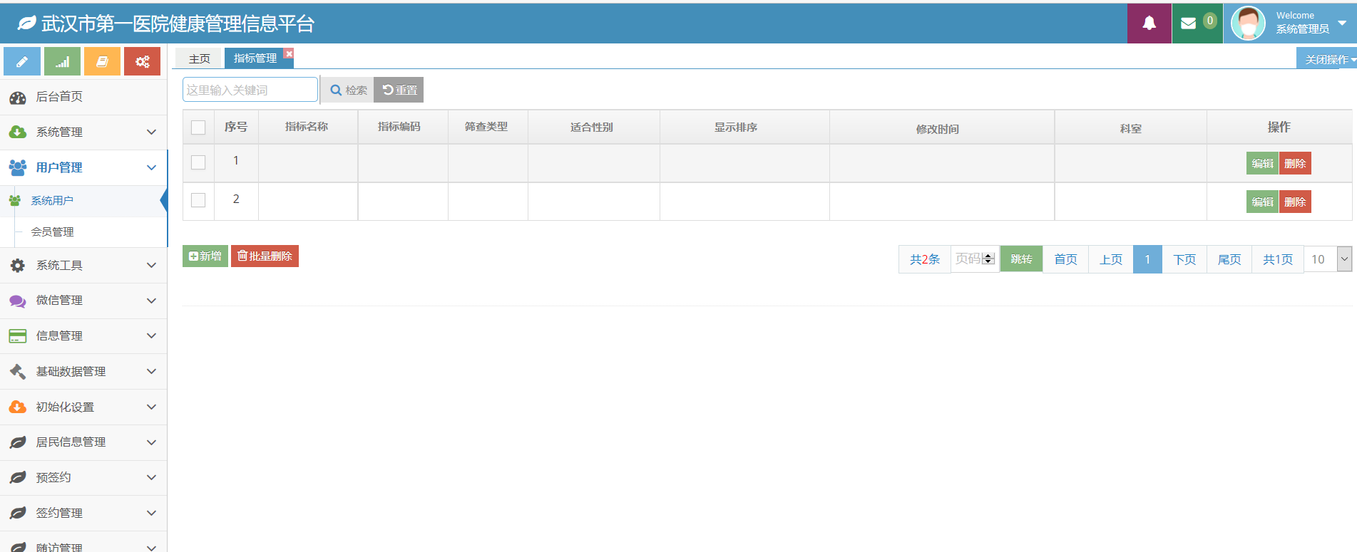

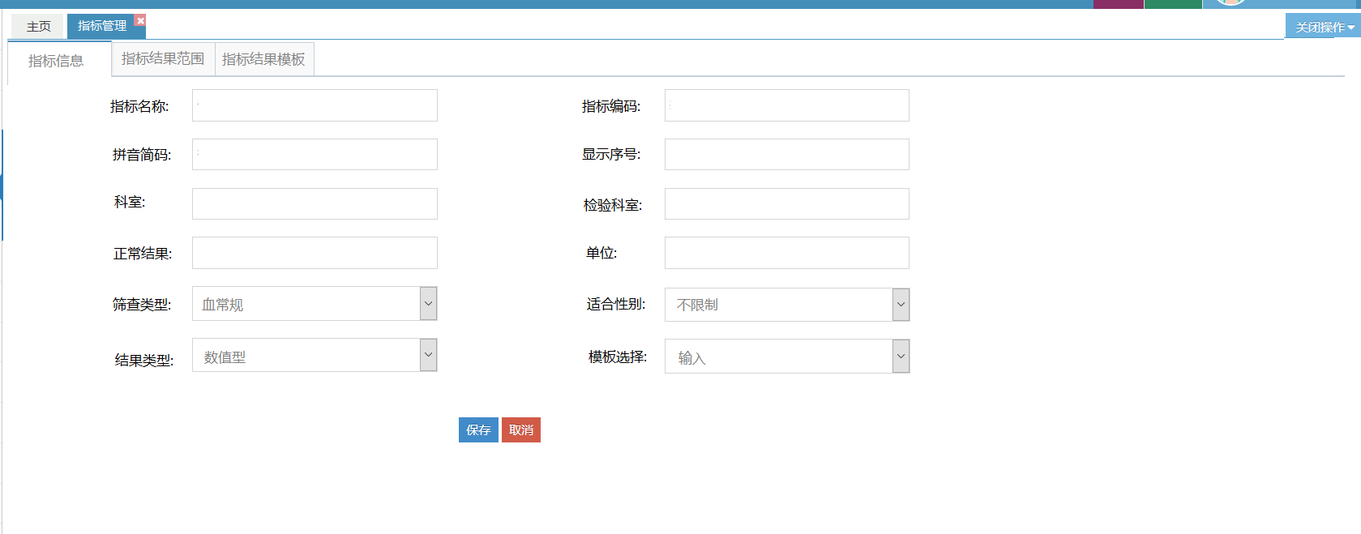

用例编号 | 3411 | 中文名称
功能描述
简要流程
执行者
基本事件流
备选事件流
业务规则
生成或修改的数据表
筛查指标表： ID、指标编码、指标名称、拼音简码、显示顺序、结果类型（0：数值型、1：阴阳型、2：字符型、3：计算型）、正常结果、单位、科室、检验科室、筛查类型（(字典中定义)血常规、尿常规、空腹血糖、生化、免疫等）、适合性别（0：不限制、1：男、2：女）、状态（0:正常、1:删除）、创建时间、修改时间、结果模板选择 （0：输入 1：下拉）
使用的数据表

指标结果范围
页面设计：
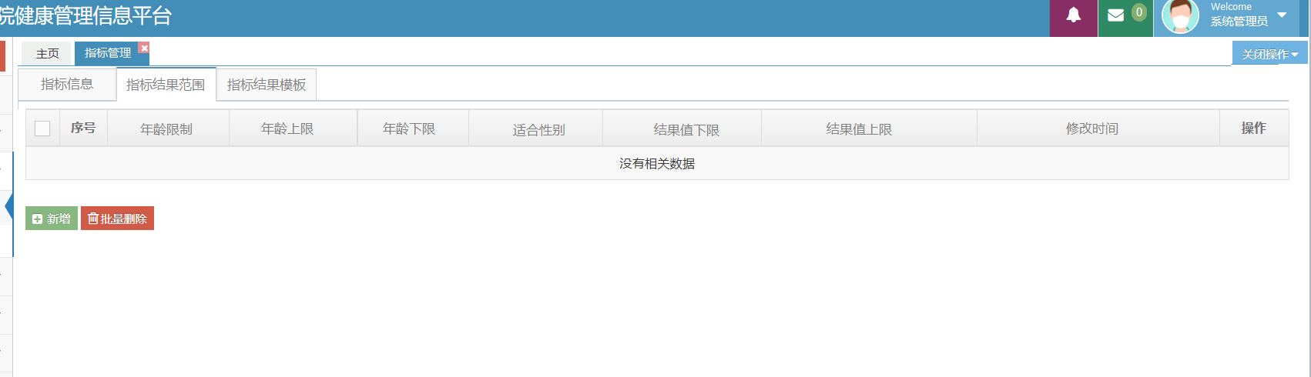

用例编号 | 3411 | 中文名称
功能描述
简要流程
执行者
基本事件流
备选事件流
业务规则
生成或修改的数据表
指标结果范围表：ID、指标ID、是否限制年龄(1是 0否)、年龄上限、年龄下限、适合性别（不限制、男、女）、结果值上限、结果值下限、低值提示内容、低值显示颜色、低值疾病ID、高值提示内容、高值显示颜色、高值疾病ID、状态（正常、删除）、创建时间、修改时间
使用的数据表

指标结果模板
页面设计：

用例编号 | 3411 | 中文名称
功能描述
简要流程
执行者
基本事件流
备选事件流
业务规则
生成或修改的数据表
指标结果模板表：ID、指标ID、模版内容、拼单简码、排序号、是否阳性(1是 0否)、疾病ID、适合性别（不限制、男、女）、提示内容、诊断描述、状态（正常、删除）、创建时间、修改时间
使用的数据表

指标组合
页面设计：

用例编号 | 3411 | 中文名称
功能描述
简要流程
执行者
基本事件流
备选事件流
业务规则
生成或修改的数据表
指标组合表：ID、指标组合编码、指标组合名称、拼单简码、科室、排序号、备注、适合性别（不限制、男、女）、状态（正常、删除）、创建时间、修改时间

指标组合关联表：ID、指标ID、指标组合ID
使用的数据表

筛查问卷管理

问卷管理
页面设计：

用例编号 | 3411 | 中文名称
功能描述
简要流程
执行者
基本事件流
备选事件流
业务规则
生成或修改的数据表
筛查问卷表：ID、编码、名称、拼音简码、类型（慢病种类）、显示顺序、科室、适合性别（不限制、男、女）、状态（正常、删除）、创建时间、修改时间
问卷指标组合关联表：ID、筛查问卷ID、指标组合ID
居民问卷表：ID、居民ID、筛查问卷ID、筛查时间、结果、建议、单位、科室、问卷人、状态（正常、删除）、创建时间、修改时间
居民问卷结果表：ID、居民问卷ID、指标组合ID、指标组合名称、单位、科室、指标ID、指标编码、指标名称、结果类型（数值型、阴阳型、字符型、计算型）、指标名称、拼音简码、显示顺序、正常结果、单位、筛查类型（血常规、尿常规、空腹血糖、生化、免疫等）、筛查结果、是否阳性(1是 0否)、是否放弃（0 不放弃，1放弃）、参考范围、描述、创建时间、修改时间、状态（正常、删除）
使用的数据表

